Устройство защиты и автоматики серии «ЮНИТ-М500»

руководство по эксплуатации общее
ЮТКБ.656122.ХХХ РЭ

© 2026 Юнител Инжиниринг

Москва

Редакция | Дата
00-01 | 27.03.2026

Настоящее руководство по эксплуатации относится к устройству защиты и автоматики серии «ЮНИТ-М500». РЭ разделено на несколько частей, в данном документе представлены общие технические характеристики и возможности устройства. Подробное описание функциональных возможностей и настроечных параметров описано в РЭ на конкретное типоисполнение устройства серии «ЮНИТ-М500».

Компания Юнител Инжиниринг оставляет за собой авторские права на данный документ и на информацию, содержащуюся в нем, включая права на использование патентов. Копирование, использование и передача информации третьим лицам без письменного разрешения компании категорически запрещены.

Данный документ тщательно подготовлен и проверен. Если, несмотря на это читатель найдет какие-либо ошибки, просьба информировать нас.

Содержащаяся здесь информация относится только к текущей версии аппаратуры. Исходя из интересов наших пользователей, мы стараемся улучшать нашу аппаратуру и идти в ногу с новейшими технологиями. Это может привести к различию между аппаратурой и ее техническим описанием или инструкциями по эксплуатации.

Код ОКПД-2: 27.12.23.190

Код ТН ВЭД: 8537 10 980 0

СОДЕРЖАНИЕ
СОДЕРЖАНИЕ 3
Перечень принятых сокращений 5
1 Описание 8
1.1 Назначение устройства 8
1.2 Технические характеристики устройства 10
1.3 Состав устройства и конструктивное исполнение 18
1.4 Маркировка и пломбирование 39
1.5 Комплектность 40
1.6 Упаковка 40
2 Работа 42
2.1 Основные принципы функционирования 42
2.2 Самодиагностика 43
2.3 Входные аналоговые сигналы 44
2.4 Дискретные входы 44
2.5 Подписка на GOOSE сообщения 44
2.6 Выходные реле 45
2.7 Публикация GOOSE сообщений 45
2.8 Описание режимов управления устройства 46
2.9 Виртуальный ключ 46
2.10 Виртуальная кнопка 48
2.11 Группы уставок 49
2.12 Формирование сигнала «Сброс» 50
2.13 Система точного единого времени 50
2.14 Журнал событий 52
2.15 Аварийный осциллограф 52
2.16 Режим тестирования 54
2.17 Интерфейсы связи 54
2.18 Информационная безопасность 60
2.19 Средства измерения, инструмент и принадлежности 65
3 Использование по назначению 67
3.1 Эксплуатационные ограничения 67
3.2 Подготовка устройства к использованию 67
3.3 Работа с устройством 69
3.4 Обновление встроенного ПО 70
3.5 Возможные неисправности и методы их устранения 70
4 Техническое обслуживание и ремонт 71
4.1 Техническое обслуживание устройства 71
4.2 Текущий ремонт 71
5 Транспортирование, хранение и консервация 72
6 Утилизация 73
7 Гарантия изготовителя 74
8 Техническая поддержка 75
Приложение А (справочное) Габаритные и установочные размеры устройства «ЮНИТ-М500» 76
Приложение Б (справочное) Код заказа устройств «ЮНИТ-М500» 80
Приложение В (рекомендуемое) Перечень оборудования и средств измерений, рекомендуемый для проведения эксплуатационных проверок устройств «ЮНИТ-М500» 83
Приложение Г (рекомендуемое) Параметры самодиагностики 85

Перечень принятых сокращений
АРМ | - | Автоматизированное рабочее место
АСУ ТП | - | Автоматизированная система управления технологическим процессом
АЦП | - | Аналого-цифровой преобразователь
ВВ | - | Выключатель ввода
ВКл | - | Виртуальный ключ
ВКн | - | Виртуальная кнопка
ГОСТ | - | Государственный стандарт
ГУ | - | Группа уставок
ДВ | - | Дискретный вход
ЗДЗ | - | Защита от дуговых замыканий
ЗИП | - | Запасные части, инструменты и принадлежности
ИО | - | Измерительный орган
ИЧМ | - | Интерфейс человек-машина
КН | - | Критическая неисправность
КРУ | - | Комплектное распределительное устройство
КРУН | - | Комплектное распределительное устройство наружной установки
КСО | - | Камеры сборные одностороннего обслуживания
КУ | - | Ключ управления
ЛВС | - | Локальная вычислительная сеть
МУ | - | Местное управление
МЭК | - | Международная электротехническая комиссия
НО | - | Некритическая ошибка
ОЗУ | - | Оперативное запоминающее устройство
ОЛ | - | Отходящая линия
ОЭЭО | - | Отходы электрического и электронного оборудования
ПБ | - | Периферийный блок
ПЗУ | - | Постоянное запоминающее устройство
ПК | - | Персональный компьютер
ПО | - | Программное обеспечение
ПУЭ | - | Правила устройства электроустановок
РД | - | Руководящий документ
РЗА | - | Релейная защита и автоматика
РФ | - | Российская Федерация
РЭ | - | Руководство по эксплуатации
СТО | - | Стандарт организации
ТН | - | Трансформатор напряжения
ТО | - | Техническое обслуживание
ТР ТС | - | Технический регламент Таможенного союза
ТТ | - | Трансформатор тока
ТУ | - | Технические условия
ФБ | - | Функциональный блок
ФЗ | - | Федеральный закон
ФК | - | Функциональная клавиша
ФСУ | - | Функциональная схема устройства
ЦД | - | Централизованная дуговая (защита)
ЦП | - | Центральный процессор
IRF | - | Внутренняя неисправность устройства (internal relay fault)
Настоящее руководство по эксплуатации предназначено для ознакомления с основными параметрами, принципом действия, конструкцией, правилами эксплуатации и обслуживания устройства защиты и автоматики серии «ЮНИТ-М500», именуемых в дальнейшем «Устройство». Подробные характеристики устройства конкретного типоисполнения описано в РЭ на него.
Устройство, в зависимости от типоисполнения, соответствует:
- требованиям технических условий ТУ 27.12.23-609-61775353-2024;
- требованиям ТР ТС «О безопасности низковольтного оборудования» ТР ТС 004/2011 при выполнении требований: ГОСТ 12.2.007.0-75 «Система стандартов безопасности труда. Изделия электротехнические. Общие требования безопасности», ГОСТ 12.1.004-91 «Система стандартов безопасности труда. Пожарная безопасность. Общие требования», ГОСТ 14254-96 «Степени защиты, обеспечиваемые оболочками (код IP)» «Электромагнитная совместимость технических средств» ТР ТС 020/2011 при выполнении требований ГОСТ Р 51317.6.5-2006 (МЭК 61000-6-5:2001) «Совместимость технических средств электромагнитная. Устойчивость к электромагнитным помехам технических средств, применяемых на электростанциях и подстанциях. Требования и методы испытаний»;
- РД 34.35.310-97 (СО 34.35.310-97) «Общие технические требования к микропроцессорным устройствам защиты и автоматики энергосистем»;
- Приказ министерства энергетики Российской Федерации от 13 февраля 2019 года N 101 (с изменениями на 10 июля 2020 года);
- СТО 56947007-29.120.70.241-2017 с изменениями от 11.12.2019 «Технические требования к микропроцессорным устройствам РЗА. Стандарт организации ПАО "ФСК ЕЭС" 2017 год.»;
- СТО 34.01-6.2-002-2024 «Контроллеры присоединения, преобразователи дискретных сигналов. Типовые технические требования.»;
- СТО 34.01-21-004-2019 «Цифровой питающий центр. Требования к технологическому проектированию цифровых подстанций напряжением 110-220 кВ и узловых цифровых подстанций напряжением 35 кВ»;
- СТО 56947007-29.240.10.256-2018 «Технические требования к аппаратно-программным средствам и электротехническому оборудованию ЦПС»;
- СТО 34.01-21-005-2019 «Цифровая электрическая сеть. Требования к проектированию цифровых распределительных электрических сетей 0,4-220 кВ»;
- СТО 56947007-25.040.30.309-2020 с изменениями от 24.03.2023 Корпоративный профиль МЭК 61850 ПАО «ФСК ЕЭС»;
- СТО 56947007-33.040.20.286-2019 Типовые шкафы ШЭТ РЗА сборных шин, ошиновок и шинных аппаратов 6-750 кВ. Архитектура II типа;
- СТО 56947007-33.040.20.285-2019 Типовые шкафы ШЭТ РЗА сборных шин, ошиновок и шинных аппаратов 6-750 кВ. Архитектура I типа;
- СТО 56947007-33.040.20.283-2019 Типовые шкафы ШЭТ РЗА ЛЭП 110 – 750 кВ. Архитектура II типа;
- СТО 56947007-33.040.20.282-2019 Типовые шкафы ШЭТ РЗА ЛЭП 110 – 750 кВ. Архитектура I типа;
- СТО 56947007-33.040.20.280-2019 Типовые шкафы ШЭТ РЗА шунтирующих реакторов, компенсационных реакторов и батарей статических конденсаторов 110-750 кВ. Архитектура II типа;
- СТО 56947007-33.040.20.279-2019 Типовые шкафы ШЭТ РЗА шунтирующих реакторов, компенсационных реакторов и батарей статических конденсаторов 110-750 кВ. Архитектура I типа;
- СТО 56947007-33.040.20.277-2019 Типовые шкафы ШЭТ РЗА (авто)трансформаторов 110-750 кВ. Архитектура II типа;
- СТО 56947007-33.040.20.276-2019 Типовые шкафы ШЭТ РЗА (авто)трансформаторов 110-750 кВ. Архитектура I типа;
- комплекту документации ЮТКБ.656122.ХХХ.
К эксплуатации устройства допускаются лица, изучившие настоящее РЭ и прошедшие проверку знаний правил техники безопасности и эксплуатации электроустановок электрических станций и подстанций.
Необходимые параметры и надежность работы устройств в течение срока службы обеспечиваются качеством разработки и изготовления, соблюдением условий транспортирования, хранения, монтажа, наладки и обслуживания, поэтому выполнение всех требований настоящего РЭ является обязательным.
По всем интересующим вопросам можно обращаться:
- по адресу электронной почты: rza@uni-eng.ru;
- по телефону: +7 (495) 165-99-98 (доб. 2561).
Также можно ознакомиться с нашей продукцией на сайте: https://uni-eng.ru
- Описание
  - Назначение устройства
Устройство серии «ЮНИТ-М500» применяется в схемах вторичной коммутации распределительных устройств 110-220 кВ в составе комплексов РЗА, ПА, АСУТП, ССПИ на объектах энергетики. Устройство предназначено для осуществления функций релейной защиты и автоматики оборудования, измерения, регистрации, осциллографирования и сигнализации на объектах энергетики классов напряжения 110–220 кВ. Устройство выпускается в нескольких типоисполнениях, различающихся набором функций защит и автоматики. Подробнее о функционале устройства конкретного типоисполнения описано в РЭ на него.
Существует возможность дистанционного управления и сбора данных при подключении устройства к информационной сети энергообъекта.
Взаимодействие с устройством может быть реализовано при помощи подключаемого блока интерфейсного «ЮНИТ-ИЧМ» или через ПК с установленным ПО «ЮНИТ-СЕРВИС». Руководство по эксплуатации блока «ЮНИТ-ИЧМ» представлено в документе ЮТКБ.656132.701 РЭ – «Блок интерфейсный «ЮНИТ-ИЧМ». Руководство по эксплуатации». Руководство по использованию ПО представлено в документе RU.37182817.00001.02.34.01 – «Программное обеспечение мониторинга и параметрирования «ЮНИТ-СЕРВИС». Руководство пользователя».
Устройство устанавливается на панелях и в шкафах релейных залов электростанций и подстанций.
Устройства серии «ЮНИТ-М500» построены на микропроцессорной элементной базе и обеспечивают следующую функциональность:
– непрерывное функционирование с реализацией подсистемы самодиагностики;
– масштабируемость в части объема собираемой информации за счет модульности аппаратной платформы;
– поддержку подключения внешнего блока интерфейсного ЮНИТ-ИЧМ для организации интерфейса «человек-машина»;
– функции релейной защиты и автоматики с поддержкой использования групп уставок;
– автоматическое восстановление работоспособности после восстановления оперативного питания устройства;
– измерение электрических параметров;
– прием, преобразование, обработка, регистрация и хранение значений аналоговых и дискретных сигналов;
– формирование команд управления оборудованием;
– осциллографирование процессов по заданным пользователем критериям и в конфигурируемом объеме;
– энергонезависимое хранение значений конфигурационных параметров устройства и осциллограмм в памяти и их передача по внешним запросам;
– выполнение прикладных алгоритмов;
– информационный обмен по протоколам: IEC 61850-8-1 MMS, IEC 61850-8-1 GOOSE (не менее 100 сигналов на передачу, не менее 20 сигналов на прием), МЭК 60870-5-104, МЭК 60870-5-103, МЭК 60870-5-101, Modbus-RTU, Modbus-TCP, CAN 2.0B;
– обеспечение передачи информации на верхние уровни управления спорадически (по апертуре) и циклически по запросу;
– поддержка протоколов резервирования сети IEC 62439-3 (PRP, HSR), RSTP;
– отсчет астрономического времени и календаря с возможностью энергонезависимой работы сроком не менее 7 суток;
– синхронизация времени всех блоков устройства и подключенных устройств, в том числе, по сигналам СОЕВ;
– интеграция данных с устройств, подключенных по цифровым интерфейсам (устройств дуговой защиты, датчиков обнаружения дуги, измерительных преобразователей, счетчиков электрической энергии и т.д.);
– информационный обмен с каналообразующей аппаратурой по стандарту С37.94;
– информационный обмен с аппаратурой ВЧ канала связи;
– информационная безопасность (защита от несанкционированного доступа, ведение журналов безопасности, управление пользователями и т.д.).
  - Технические характеристики устройства
    - Технические данные
Основные технические данные устройства указаны в таблицах 1.1 – 1.14. Технические характеристики блоков, входящих в состав устройства описаны в п.1.3.2 - 1.3.9.
        - - Параметры электропитания устройства
Параметр | Значение
Номинальное напряжение постоянного/переменного тока, В | 220
Номинальная частота переменного тока, Гц | 50
Допустимые длительные отклонения частоты от номинальной, % (Гц) | - 10 …+ 10  (- 5 …+ 5)
Допустимые длительные отклонения напряжения внешнего питания, % (В) | –20 … +15  (176 … 253)
Максимальный уровень (размах) пульсаций, % | 10
Провалы напряжения электропитания постоянного тока с остаточным напряжением в течение 1,0 с, % от номинального | 40
Провалы напряжения электропитания переменного тока с остаточным напряжением в течение 1,0 с (50 периодов), % от номинального | 40
Защита от подачи напряжения питания обратной полярности | да
Тип автоматического выключателя для подключения устройства | C2
Входной ток блока питания, не более, А | 2
Амплитуда броска входного тока при подаче питания, не более, А | 10
Активная длительность (по уровню в 50%) броска тока при включении, не более, с | 1
Допустимый перерыв питания напряжения постоянного тока, не менее, с | 0,5
Допустимый перерыв питания напряжения переменного тока, не менее, с | 0,5
Устройства не повреждаются и не срабатывают ложно при снятии и подаче оперативного тока, перерывах питания любой длительности с последующим восстановлением питания, а также при замыканиях на землю цепей оперативного тока.
Время готовности устройства после подачи оперативного питания не более 20 с без учета времени установления связи по МЭК61850 (для архитектур 2 и 3 типа) и без учета времени готовности защитного канала связи ДЗЛ.
        - - Характеристики входов измерительных цепей тока
Параметр | Значение
Диапазон измеряемых значений переменного тока, Iном | 0,04 – 30
Перегрузочная способность, не менее, Iном:  - длительно  - в течении 1 сек. | 3  40
Основная относительная погрешность измерения, не более, %:  - в диапазоне (0,04 – 0,1) Iном  - в диапазоне (0,1 – 2,0) Iном  - в диапазоне (2 – 30) Iном | ±1,0  ±0,5  ±2,5
Потребляемая мощность по каждому аналоговому каналу при входном токе, не более, ВА:  -1 А  -5 А | 0,5  2,0
        - - Характеристики входов измерительных цепей напряжения
Параметр | Значение
Диапазон измеряемых значений напряжения, В | 0,05 – 180
Перегрузочная способность, не менее, В:  длительно | 250
Основная относительная погрешность измерения, не более, % | ±0,5
Потребляемая мощность по каждому аналоговому каналу при номинальном напряжении, не более, ВА | 0,5
Аналоговые входы устройства обеспечивают гальваническую изоляцию внешних цепей от внутренних цепей устройства.
        - - Характеристики дискретных входов
Параметр | Значение
Номинальное напряжение, тип, В  в соответствии с CTO 56947007-29.120.40.102 | =220
Напряжение срабатывания, В | 158 – 170
Напряжение возврата, В | 132 – 154
Параметры антидребезговой задержки:  - диапазон уставка антидребезговой задержки, мс  - шаг изменения уставки, мс | 0 – 20  1
Аппаратная задержка срабатывания, мс | 3 – 5
Входное сопротивление при закрытом рабочем состоянии дискретного входа, кОм | 8 – 60
Количество электричества импульса режекции, не менее, мкКл | 200
Дискретные входы переключаются только от напряжения прямой полярности.
Дискретные входы не повреждаются и не срабатывают ложно при подаче напряжения обратной полярности.
        - - Характеристики входа 1PPS
Параметр | Значение
Длительно допустимый ток, А | 1
Коммутационная способность, Вт | 30
Коммутационная износостойкость контактов, циклов, не менее | 10000
        - - Характеристики выходных сигнальных реле в цепях постоянного тока напряжением 220В с постоянной времени τ = 0,02 с
Параметр | Значение
Длительно допустимый ток, А | 1
Коммутационная способность, Вт | 30
Коммутационная износостойкость контактов, циклов, не менее | 10000
        - - Характеристики выходных силовых реле в цепях управления постоянного тока напряжением 220 В с постоянной времени τ = 0,05 с
Параметр | Значение
Длительно допустимый ток, не менее, А | 5
Коммутационная способность контактов на замыкание:  -при токе 10А в течение, с  -при токе 15А в течение, с  -при токе 30А в течение, с  -при токе 40А в течение, с | 1  0,3  0,2  0,03
Коммутационная способность контактов на размыкание, А, не менее | 0,25
Коммутационная износостойкость контактов, циклов, на замыкание и размыкание, не менее | 2000
Действующее значение испытательного напряжения между разомкнутыми контактами реле должно составлять (переменного тока, частотой 50 Гц), В | 1000
    - Диэлектрические свойства
Диэлектрические свойства устройства и блока ИЧМ соответствуют требованиям ГОСТ IEC 60255-5 и указаны в таблице 1.8.
        - Диэлектрические свойства
Наименования показателя | Значение
Электрическая прочность изоляции для цепей с рабочим напряжением более 60 В (50 Гц, 1 мин), В | 2000
Электрическая прочность изоляции для цепей с рабочим напряжением менее 60 В (50 Гц, 1 мин), В | 500
Сопротивление изоляции между независимыми цепями и каждой независимой цепью и корпусом с рабочим напряжением выше 60 В, при измерении мегаомметром на напряжение постоянного тока 1000 В, не менее, МОм | 100
Сопротивление изоляции между независимыми цепями и каждой независимой цепью и корпусом с рабочим напряжением 60 В и ниже, при измерении мегаомметром на напряжение постоянного тока 500 В, не менее, МОм | 0,5
Испытание импульсным напряжением для цепей с рабочим напряжением более 60 В (имитирующее перенапряжения атмосферного характера) | 3 импульса амплитудой 5 кВ положительной и 3 отрицательной полярности с шириной переднего фронта 1,2 мкс и шириной заднего фронта – 50 мкс и интервалом повторения 5 с.
Испытание импульсным напряжением для цепей с рабочим напряжением 60 В и менее (имитирующее перенапряжения атмосферного характера) | 3 импульса амплитудой 1 кВ положительной и 3 отрицательной полярности с шириной переднего фронта 1,2 мкс и шириной заднего фронта – 50 мкс и интервалом повторения 5 с.

    - Электромагнитная совместимость и помехоэмиссия
Электромагнитная совместимость и помехоэмиссия устройств соответствуют требованиям ГОСТ Р 51317.6.5, ГОСТ IEC 61000-4, ГОСТ Р 30805.22 и ГОСТ 30804.4 и указаны в таблице 1.9. Критерий качества функционирования устройства при проведении испытаний - «А». Критерий качества функционирования блока ЮНИТ-ИЧМ при проведении испытаний - «В».
        - - Электромагнитная совместимость и помехоэмиссия
Наименование показателя |  | Значение
Устойчивость к МППЧ по ГОСТ IEC 61000-4-8
порт корпуса | напряженность непрерывного МППЧ, А/м | 100
 | напряженность кратковременного, в течение 1 с, МППЧ, А/м | 1000
Устойчивость к ИМП по ГОСТ IEC 61000-4-9 / ГОСТ 30336
порт корпуса | пиковая напряженность ИМП, А/м | 1000
Устойчивость к ЗКМП по ГОСТ IEC 61000-4-10
порт корпуса | Пиковая напряженность ЗКМП, А/м | 100
Устойчивость к электростатическим разрядам по ГОСТ 30804.4.2
порт корпуса | контактный,  испытательное напряжение, кВ | 8
 | воздушный,  испытательное напряжение, кВ | 15
Устойчивость к радиочастотному электромагнитному полю по ГОСТ IEC 61000-4-3 /ГОСТ 30804.4.3
порт корпуса | напряженность испытательного поля, В/м | 10
 | полоса частот немодулированного сигнала, МГц | 80 – 6000
Устойчивость к наносекундным импульсным помехам по ГОСТ 30804.4.4
порты электропитания переменного и постоянного тока, порт функционального заземления | амплитуда импульсов, кВ | 4
сигнальные порты соединения с высоковольтным оборудованием | амплитуда импульсов, кВ | 4
сигнальные порты соединения с линиями связи | амплитуда импульсов, кВ | 4
сигнальные порты локального соединения | амплитуда импульсов, кВ | 1
сигнальные порты полевого соединения | амплитуда импульсов, кВ | 2
Устойчивость к микросекундным импульсным помехам большой энергии по ГОСТ IEC 61000-4-5 / ГОСТ Р 51317.4.5
сигнальные порты соединения с высоковольтным оборудованием; порты электропитания переменного тока | по схеме «провод-провод» амплитуда импульсов, кВ | 2
 | по схеме «провод-земля» амплитуда импульсов, кВ | 4
сигнальные порты соединения с линиями связи | по схеме «провод-провод» амплитуда импульсов, кВ | 2
 | по схеме «провод-земля» амплитуда импульсов, кВ | 4
сигнальные порты локального соединения | по схеме «провод-провод» амплитуда импульсов, кВ | 0,5
 | по схеме «провод-земля» амплитуда импульсов, кВ | 1
сигнальные порты полевого соединения; порты электропитания постоянного тока | по схеме «провод-провод» амплитуда импульсов, кВ | 1
 | по схеме «провод-земля» амплитуда импульсов, кВ | 2
Устойчивость к кондуктивным помехам, наведенным радиочастотными электромагнитными полями по СТБ IEC 61000-4-6 / ГОСТ Р 51317.4.6
все сигнальные порты; порты электропитания переменного и постоянного тока; порт функционального заземления | испытательное напряжение, В | 10
Устойчивость к кондуктивным помехам в полосе частот от 0 до 150 кГц по ГОСТ IEC 61000-4-16 / ГОСТ Р 51317.4.16
сигнальные порты (кроме локальных соединений); порты электропитания постоянного тока | частота, Гц | 50
 | длительная помеха, испытательное напряжение, В | 30
 | кратковременная, в течение 1 с, помеха, испытательное напряжения, В | 100
Устойчивость к звенящей волне по ГОСТ IEC 61000-4-12
сигнальные порты соединения с высоковольтным оборудованием и линиями связи; порты электропитания переменного и постоянного тока | по схеме «провод-провод»: испытательное напряжение, кВ | 2
 | по схеме «провод-земля»: испытательное напряжение, кВ | 4
сигнальные порты полевого соединения | по схеме «провод-провод»: испытательное напряжение, кВ | 0,5
 | по схеме «провод-земля»: испытательное напряжение, кВ | 1
Устойчивость к затухающей колебательной волне по ГОСТ IEC 61000-4-18
сигнальные порты соединения с высоковольтным оборудованием и линиями связи; порты электропитания переменного и постоянного тока | Частота колебаний, МГц | 1
 | по схеме «провод-провод»: испытательное напряжение, кВ | 1
 | по схеме «провод-земля»: испытательное напряжение, кВ | 2,5
сигнальные порты полевого соединения | частота колебаний, МГц | 1
 | по схеме «провод-провод»: испытательное напряжение, кВ | 0,5
 | по схеме «провод-земля»: испытательное напряжение, кВ | 1
Эмиссия радиопомех по ГОСТ CISPR 32-2015. Класс устройства: А.
порт электропитания | полоса частот, МГц | 0,15 - 30
порт корпуса | полоса частот, ГГц | 0,03 – 1  1 - 6

    - Стойкость к внешним воздействующим факторам
Устройство соответствует группе механического исполнения М43 по ГОСТ 30631 и выдерживает без нарушения функционирования и механических повреждений воздействия механических факторов, приведенных в таблице 1.10.
        - - Стойкость к внешним воздействующим факторам
Наименования показателя | Значение | Нормативная ссылка
Группа механического исполнения | М43 | ГОСТ 17516.1
Синусоидальная вибрация:  - диапазон частот; Гц  - максимальная амплитуда ускорения; м/с² (1 g) | от 1 до 100  10
Удары одиночного действия:  - пиковое ударное ускорение, м/с² (10g)  - длительность действия ударного ускорения, мс | 100  от 2 до 20
Сейсмостойкость  при уровне установки над нулевой отметкой | не ниже 9 баллов  0-10 м | ГОСТ 30546.1
Условия транспортирования | С | ГОСТ 23216

    - Внешние условия работы устройств
Устройство изготавливается в климатическом исполнении УХЛ 3.1 по ГОСТ 15150 и предназначается для работы в условиях, приведенных в таблице 1.11 в соответствии с ГОСТ 15543.1. Место установки устройств должны быть защищено от попадания брызг воды, масел, эмульсий, а также от прямого воздействия солнечной радиации.
        - - Внешние условия работы
Наименования показателя | Значение | Нормативная ссылка
Верхнее значение температуры окружающего воздуха, ºС | + 45 | ГОСТ 15543.1
Нижнее значение температуры окружающего воздуха, ºС | минус 40
Верхнее рабочее значение относительной влажности без конденсации влаги при 25 ºС, %, не более | 98 | ГОСТ 15543.1
Высота над уровнем моря, не более  (при больших значениях должен вводиться поправочный коэффициент степени снижения электрической прочности воздушных промежутков с высотой по ГОСТ 15150), м | 2000
Атмосферное давление, кПа | от 86,0 до 106,7
Тип атмосферы | II
Условия хранения в неотапливаемых хранилищах | 3 (-50 - +50 ºС)
Условия транспортирования в закрытом транспорте | 5 (-60 - +50) ºС
    - Пожарная безопасность
Устройство разработано и изготовлено таким образом, чтобы оно не являлось источником возникновения пожара в нормальных и аварийных условиях работы. Конструкция устройств является пожаробезопасной в соответствии с требованиями ГОСТ 12.1.004 и ГОСТ 12.2.007.0, что обеспечивается применением материалов, не поддерживающих горение и исключением использования легковоспламеняющихся материалов.
Пожарная безопасность устройства соответствует требованиям, приведенным в таблице 1.12.
        - - Пожарная безопасность
Наименования показателя | Значение | Нормативная ссылка
Отсутствие источника зажигания и исключение распространения горения за пределы устройства | Отсутствие | ГОСТ 12.1.004,  ГОСТ 12.2.007.0,  ПУЭ
Установление требований пожарной безопасности к электротехнической продукции с учетом конструктивных особенностей и области применения | Указание в документации
Применение электротехнической продукции согласно технической документации, определяющей безопасную эксплуатацию
    - Надежность устройств
Надежность устройств соответствует требованиям, указанным в таблице 1.13 в соответствии с РД 34.35.310. Неисправность памяти для хранения архивных данных (данных регистрации) не приводит к потере работоспособности устройства.
        - - Надежность устройств
Наименования показателя | Значение | Нормативная ссылка
Среднее время наработки на отказ сменного элемента, часов, не менее | 125000 | РД 34.35.310
Полный средний срок службы, лет, не менее* | 25
Режим работы системы самодиагностики | постоянно при работе устройства
Память для хранения ПО устройства, конфигурационных и архивных данных (данных регистрации) | Энергонезависимая
Среднее время восстановления работоспособного состояния устройства при наличии полного комплекта запасных блоков, часов | не более 4 часов с учётом времени нахождения неисправности | СТО 56947007-29.120.70.241-2017
Примечание:
*- В течение данного времени производитель осуществляет поставку запчастей к устройству или предлагает его замену функциональным аналогом.

    - Электробезопасность
Электробезопасность устройств соответствует требованиям, указанным в таблице 1.14.
        - - Электробезопасность устройств
Наименования показателя | Значение | Нормативная ссылка
Значение сопротивления между заземляющим болтом (винтом, шпилькой) и каждой доступной прикосновению металлической нетоковедущей частью устройства, которая может оказаться под напряжением, Ом, не более | 0,1 | ГОСТ 12.2.007.0
Класс (по способу защиты человека от поражения электрическим током) | 0I
    - Конструктивные характеристики
Устройство серии «ЮНИТ-М500» модульное и неразборное (то есть не требует демонтажа блоков для выполнения его обслуживания в процессе эксплуатации).
Устройство обеспечивает возможность одностороннего обслуживания и может предусматривать несколько конструктивных исполнений, обозначаемых как ЮНИТ-М510, ЮНИТ-М514, ЮНИТ-М519. Устройство состоит из корпуса и набора функциональных блоков. Подробное описание блоков и их типоисполнений приведено в п.1.3 настоящего РЭ.
Масса устройства не превышает 15 кг.
Конструкция устройства предусматривает навесной способ установки на монтажную плиту.
Охлаждение устройства производится путем естественной вентиляции.
Устройство предусматривает непрерывный режим функционирования.
Комплектующие элементы и материалы, применяемые в устройстве, выбираются исходя из его условий эксплуатации. Условия эксплуатации соответствуют требованиям, указанным в стандартах и ТУ на них.
Крепление деталей и сборочных единиц устройства выполнено без возможности самоотвинчивания элементов конструкции.
Оболочка устройства имеет степень защиты IР20 по ГОСТ 14254.
Устройство имеет винт защитного заземления, расположенный на блоке источника питания и блоке измерительном (при наличии).
Предельное значение превышения температуры (при температуре окружающего воздуха до плюс 35 °С) по ГОСТ IEC 61439-1 составляет не более 70 °С для зажимов блоков устройства и 30 °С для доступных металлических поверхностей корпуса устройства.
Материал корпуса устройства устойчив к коррозии. Защита поверхностей устройства от коррозии обеспечивается применением нержавеющих сталей в соответствии с ГОСТ 5632-2014 или применением покрытий с классом не ниже IV по ГОСТ 9.032 или по ГОСТ 9.303 в соответствии с КД.
Конструкция устройства обеспечивает удобство его технического обслуживания и эксплуатации, а также ремонтопригодность.
Клеммные колодки для подключения трансформаторов тока, а также цепей измерения напряжения предназначены для присоединения к ним одного или двух проводов общим сечением от 1 мм² до 4 мм² с помощью винтового зажима. Контактные соединения устройства соответствуют 2 классу ГОСТ 10434.
Клеммные колодки для подключения к входным и выходным сигнальным цепям, цепям питания предназначены для присоединения к ним одного или двух проводов общим сечением от 1 мм² до 2,5 мм² с помощью пружинного или винтового зажима. Контактные соединения устройств соответствуют 2 классу ГОСТ 10434.
Рабочее и защитное заземление осуществляется посредством подключения провода сечением не менее 2,5 мм² к выводам заземления, расположенным на корпусе и блоках устройства.

  - Состав устройства и конструктивное исполнение
Конструктивно устройства серии «ЮНИТ-М500» имеют блочно-модульное строение.
Комплектация устройства блоками определяется кодом заказа исходя из требуемого функционального исполнения. Обязательный набор типов блоков устройства, входящих в любое типоисполнение:
– блок источника питания;
– блок центрального процессора.
Набор типов блоков устройства, входящих в типоисполнение в зависимости от кода заказа (функционального исполнения):
– блок измерительный;
– блок дискретных входов;
– блок обмена информацией с ВЧ приемопередатчиком;
– блок дискретного управления (выходные реле).
Набор внешних блоков для комплектования устройства по отдельным картам заказа:
– блок интерфейсный ЮНИТ-ИЧМ;

Код заказа устройства представлен в приложении Б.
    - Корпус устройства
Корпус устройства выполнен из нержавеющей стали с направляющими для установки функциональных блоков и выпускается в трёх габаритных размерах по ширине:
- М510 (компактный) – 1/2 от 19 дюймов;
- М514 (средний) – 3/4 от 19 дюймов;
- М519 (максимальный) – 19 дюймов.
Слева и справа на корпусе находятся отверстия для крепления на монтажную плиту или в стандартную 19” стойку (только для исполнения М519). Снизу расположена маркировка с порядковым номером слота для установки функциональных блоков.
Внешний вид устройства в габаритном исполнении М519 представлен на рисунке 1.1. Габариты и установочные размеры устройства во всех типоисполнениях представлены в приложении А.

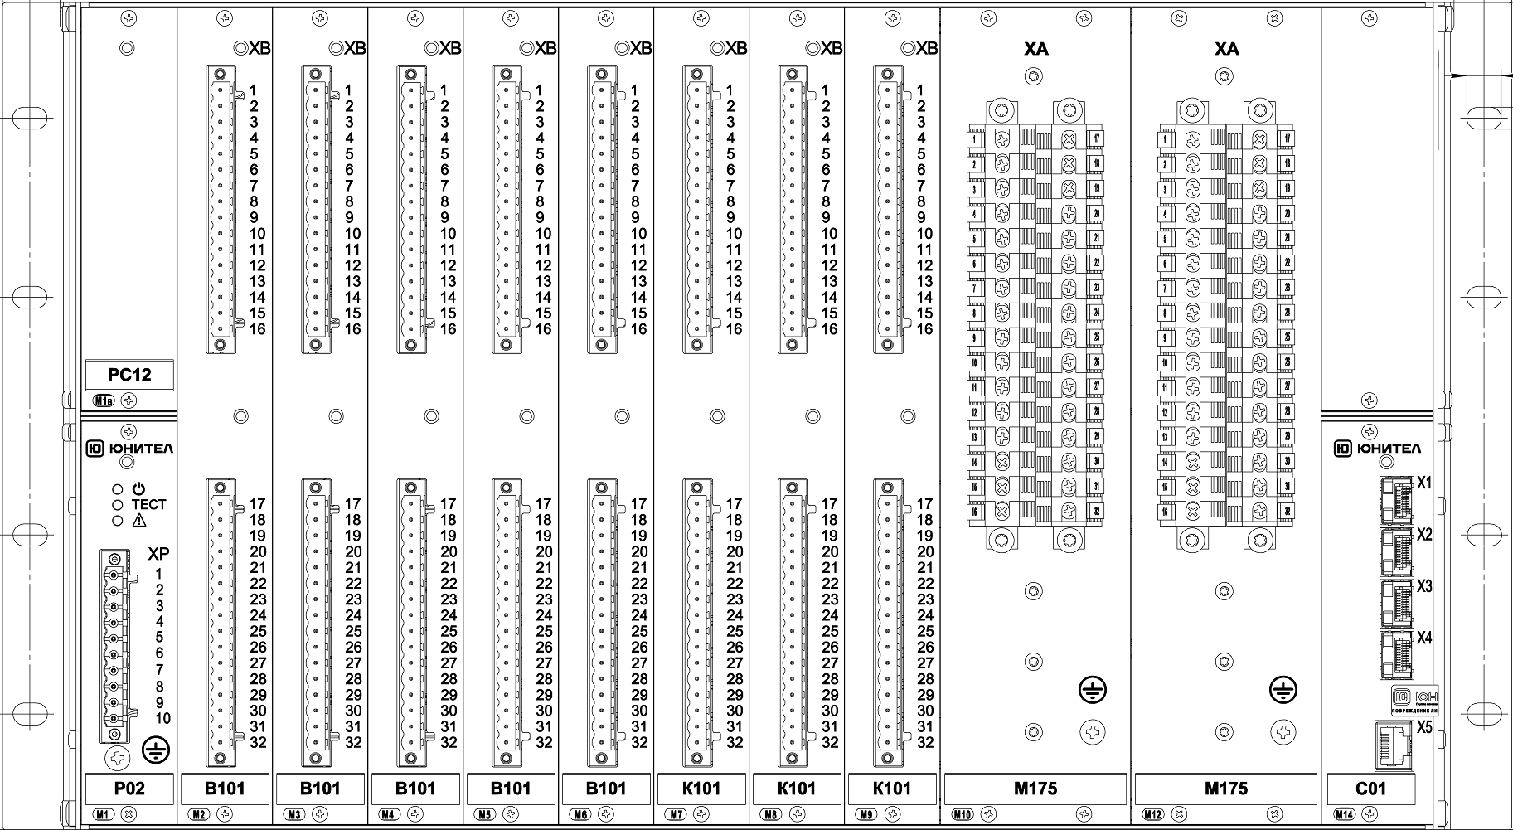
          - - Внешний вид ЮНИТ-М519-xx-Р02-В101-В101-В101-В101-В101-К101-К101-К101-М175-М175-С01
Нумерация слотов для установки блоков по возрастанию слева направо со стороны установки. При установке блоков номер слота отображается под ручкой соответствующих блоков.
Количество слотов и расположение блоков в зависимости от габаритного исполнения показаны на рисунке 1.2.

М510: | М1 | М2 | М3 | М4 | М5 | М6 | М7

М514: | М1 | М2 | М3 | М4 | М5 | М6 | М7 | М8 | М9 | М10

М519: | М1 | М2 | М3 | М4 | М5 | М6 | М7 | М8 | М9 | М10 | М11 | М12 | М13 | М14
где:
- слот установки блока источника питания Р02;

- слоты установки блока источника питания Р02с, Р05;

- слоты для установки блока измерительного или блоков входов/выходов;

- слот установки блока центрального процессора;

- слот установки блоков входов/выходов.

          - - Слоты для установки блоков
 | ВНИМАНИЕ: БЛОКИ ИСТОЧНИКА ПИТАНИЯ, ЦЕНТРАЛЬНОГО ПРОЦЕССОРА И ИЗМЕРИТЕЛЬНЫЕ БЛОКИ МОГУТ БЫТЬ УСТАНОВЛЕНЫ ТОЛЬКО В СЛОТЫ, УКАЗАННЫЕ НА РИСУНКЕ 1.2. В СЛУЧАЕ УСТАНОВКИ В СЛОТЫ, НЕ ПРЕДНАЗНАЧЕННЫЕ ДЛЯ ДАННЫХ БЛОКОВ, УСТРОЙСТВО МОЖЕТ ВЫЙТИ ИЗ СТРОЯ.
    - Блок источника питания Р02
Блок источника питания предназначен для питания устройства от оперативного тока объекта установки. Внешний вид блока источника питания в исполнении Р02 представлен на рисунке 1.3.
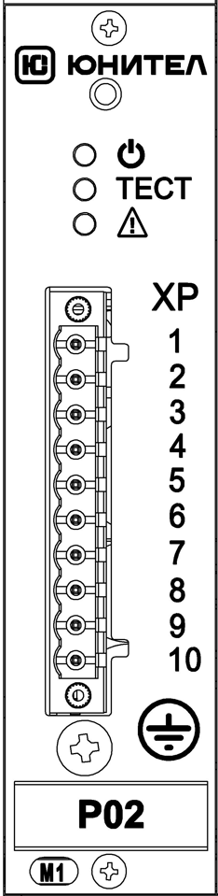
          - - Внешний вид блока источника питания Р02
На лицевой панели блока располагаются следующие элементы:
- клеммный ряд XP для подключения внешних цепей;
- три светодиода индикации состояния устройства («Готовность - », «ТЕСТ», «Неисправность - »);
- винт заземления;
- ручка для извлечения/установки с нанесенной маркировкой типоисполнения.
Технические характеристики каждого типоисполнения блока представлены в таблице 1.15.
        - - Основные технические характеристики блока источника питания типоисполнения Р02
Параметр | Значение
Номинальное входное напряжение постоянного/переменного тока, В | 220
Допустимые длительные отклонения напряжения внешнего питания | –20% … +15%
Допустимые кратковременные (0,3 с) отклонения напряжения внешнего  питания, при котором устройства РЗА не должны повреждаться или  формировать ложные выходные команды | –50% … +20%
Допустимый уровень (размах) пульсаций внешнего питания, % | 10
Провалы напряжения внешнего питания с остаточным напряжением:  - в течение 1,0 с | 70 В
Наличие защиты от подачи напряжения питания обратной полярности | Да
Характеристика автоматического выключателя для подключения устройства | С2
Номинальный ток блока питания, не более, А | 2
Амплитуда броска входного тока при подаче питания, не более, А | 10
Активная длительность (по уровню в 50%) броска тока при включении, не более, с | 1
Допустимый перерыв питания (обеспечение выполнения заданных функций устройства со срабатыванием выходных реле после полного пропадания оперативного питания, при Uпит > 0,8·Uпит.ном.) без перезагрузки, не менее, с | 0,1
Допустимые длительные отклонения частоты от номинальной, % | - 10 …+ 10
Устройство должно правильно функционировать при наличии переменной составляющей частоты 100 Гц, не менее % от номинального | 12
Номинальное напряжение входа 1PPS(Uном.pps), В | 220 В
Напряжение надежного срабатывания входа 1PPS, не менее, В | 0,75* Uном.pps
Напряжение надежного несрабатывания входа 1PPS, не более, В | 0,65* Uном.pps

 | ВНИМАНИЕ: БЛОК ИСТОЧНИКА ПИТАНИЯ МОЖЕТ БЫТЬ УСТАНОВЛЕН ТОЛЬКО В соответствии со схемой, приведенной на рисунке 1.2. В СЛУЧАЕ УСТАНОВКИ В СЛОТЫ, НЕ ПРЕДНАЗНАЧЕННЫЕ ДЛЯ ДАННОГО БЛОКА, УСТРОЙСТВО МОЖЕТ ВЫЙТИ ИЗ СТРОЯ.

Схема подключения внешних цепей блока источника питания представлена на рисунке 1.4.

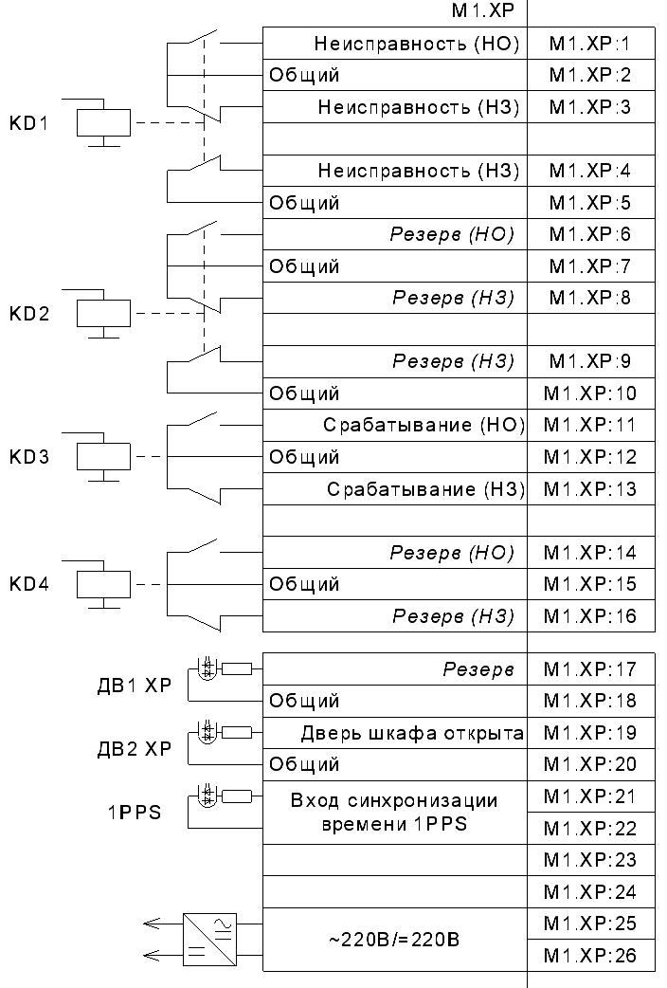
          - Схема подключения внешних цепей блока источника питания
Описание входов и выходов блока источника питания представлено в таблице 1.16.
        - Входы и выходы блока источника питания
Наименование | Клеммы | Технические характеристики
Реле К1, конфигурируемое | XP1:1 … XP1:3 | Таблица 1.24
Реле IRF (неисправность устройства М500) | XP1:4 – XP1:5
Вход синхронизации времени устройства 1PPS | XP1:6 – XP1:7 | Таблица 1.15
Вход питания устройства от цепей оперативного тока | XP1:9 – XP1:10 | Таблица 1.15
Выход для питания периферийных устройств = 24 В | XP2:1 … XP2:4
Реле IRF 24 В (неисправность выхода = 24 В) | XP2:5 … XP2:6 | Таблица 1.24
    - Блок РС12
Блок предназначен для. Внешний вид блока в исполнении представлен на рисунке 1.3.
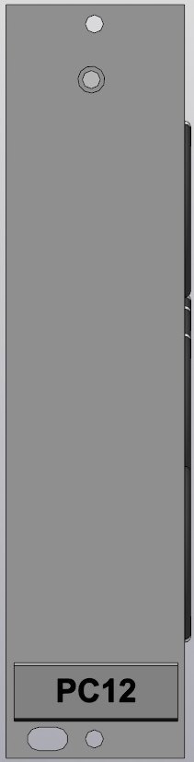
          - - Внешний вид блока РС12
    - Блок расширения Е110
Блок предназначен для. Внешний вид блока в исполнении представлен на рисунке 1.3.
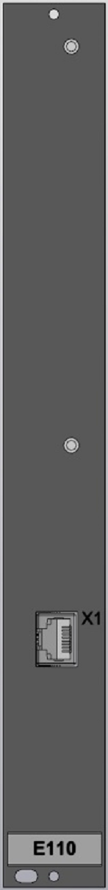
          - - Внешний вид блока Е110

    - Блок центрального процессора С0x
Блок центрального процессора включает в себя микросхему центрального процессора, интерфейсы связи, энергонезависимую память для хранения ресурсов операционной системы и энергонезависимую память для хранения осциллограмм и журналов событий.
Внешний вид блока представлен на рисунке 1.7.

 | ВНИМАНИЕ: Блок ПРОЦЕССОРА МОЖЕТ БЫТЬ УСТАНОВЛЕН ТОЛЬКО В СООТВЕТСТВИИ СО СХЕМОЙ, ПРИВЕДЕННОЙ НА РИСУНКЕ 1.2. В СЛУЧАЕ УСТАНОВКИ В СЛОТЫ, НЕ ПРЕДНАЗНАЧЕННЫЕ ДЛЯ ДАННОГО БЛОКА, УСТРОЙСТВО МОЖЕТ ВЫЙТИ ИЗ СТРОЯ.

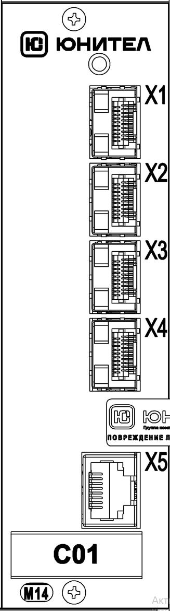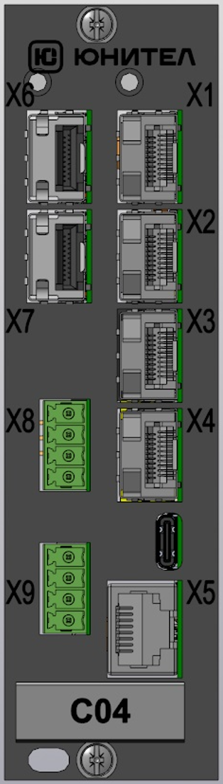
          - Внешний вид блока центрального процессора в исполнении С01/С04
На лицевой панели расположены порты интерфейсов связи и ручка для извлечения/установки с нанесенной маркировкой типоисполнения. Количество и тип интерфейсов в зависимости от типоисполнения блока указаны в таблице 1.17.
        - Варианты типоисполнения блока центрального процессора
Наименование | Обозначение при заказе | Номер порта
Блок центрального процессора с интерфейсами:  Ethernet – 4 шт;  RJ45 (связь с «ЮНИТ-ИЧМ») – 1 шт. | С01 | X1, X2, X3, X4  X5
Блок центрального процессора с интерфейсами:  Ethernet – 4 шт;  RJ45 (связь с «ЮНИТ-ИЧМ») – 1 шт;  RS485 – 2 шт;  СANbus – 2 шт; | С04 | X1, X2, X3, X4  X5  X6, X7  X8, X9
    - Блок измерительный М0xx
Блок измерительный предназначен для подключения измерительных цепей ТТ и ТН. На лицевой панели блока расположен клеммный ряд для подключения измерительных цепей и винт заземления.
Блок изготавливается в нескольких типоисполнениях, отличающихся между собой количеством и типом измерительных каналов. Типоисполнения блока измерительного приведены в таблице 1.18. Технические характеристики измерительных каналов представлены в таблице 1.19. Внутренние семы распиновки блока измерительного разных типоисполнений показаны
Блок занимает два слота и устанавливается рядом с блоком центрального процессора.
Внешний вид блоков измерительных представлен на рисунке 1.8.
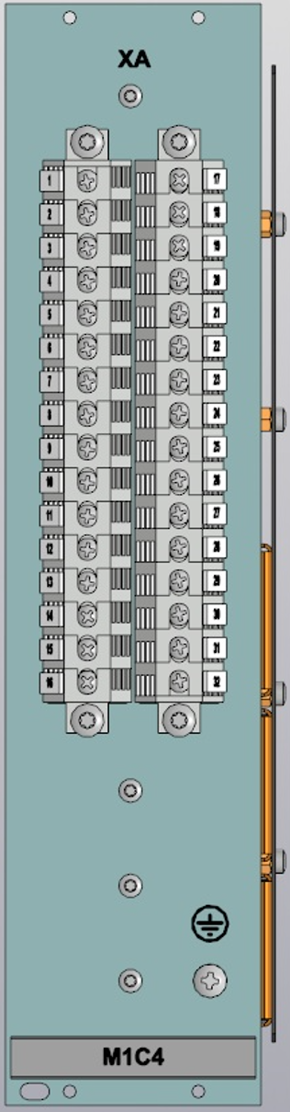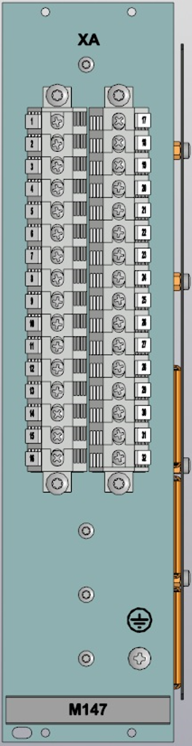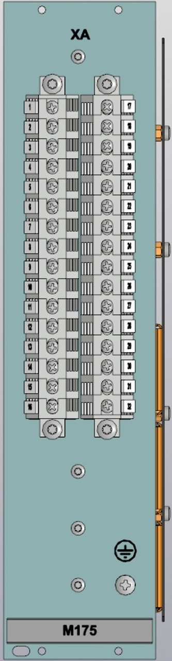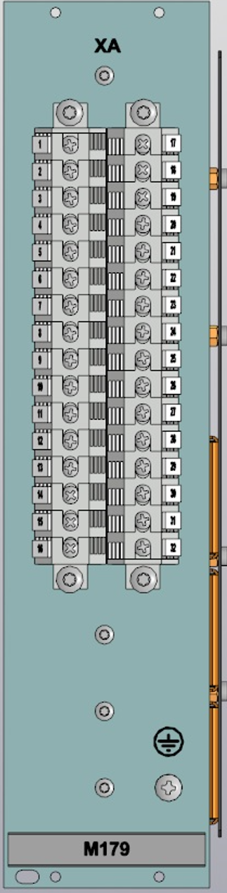
          - Внешний вид блоков измерительных
 | ВНИМАНИЕ: ИЗМЕРИТЕЛЬНЫЙ БЛОК МОЖЕТ БЫТЬ УСТАНОВЛЕН ТОЛЬКО В СЛОТЫ, РАСПОЛОЖЕННЫЕ РЯДОМ С БЛОКОМ ЦЕНТРАЛЬНОГО ПРОЦЕССОРА УСТРОЙСТВА (Рисунок 1.2). В СЛУЧАЕ УСТАНОВКИ В СЛОТЫ, НЕ ПРЕДНАЗНАЧЕННЫЕ ДЛЯ ДАННОГО БЛОКА, УСТРОЙСТВО МОЖЕТ ВЫЙТИ ИЗ СТРОЯ.

        - Варианты типоисполнения измерительного блока
Обозначение при заказе | Количество каналов измерения тока | Количество каналов измерения напряжения
М139 | 3 | 9
M141 | 4 | 1
M147 | 4 | 7
M166 | 6 | 6
M168 | 6 | 8
M173 | 7 | 3
M175 | 7 | 5
M176 | 7 | 6
M177 | 7 | 7
М179 | 7 | 9
M184 | 8 | 4
M186 | 8 | 6
M190 | 9 | 0
M196 | 9 | 6
M1A6 | 10 | 6
M1B2 | 11 | 2
M1C0 | 12 | 0
M1C4 | 12 | 4

Схемы подключения измерительных каналов к блоку, в зависимости от типоисполнения, представлены в на рисунках 1.9, Ошибка! Источник ссылки не найден..
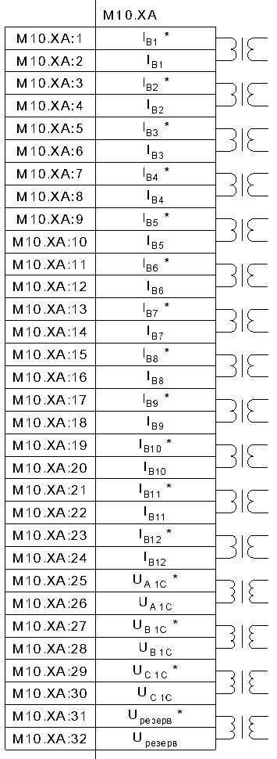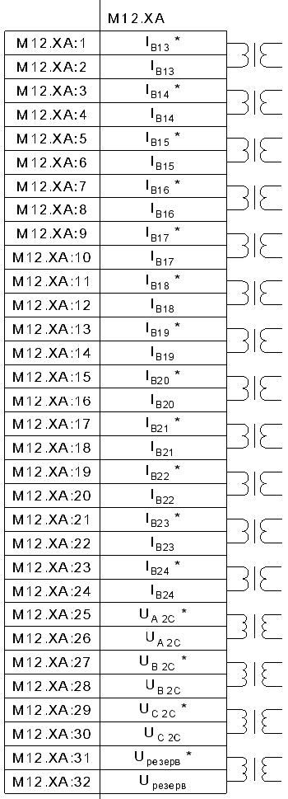
          - - Схема подключения измерительных цепей к блоку М175
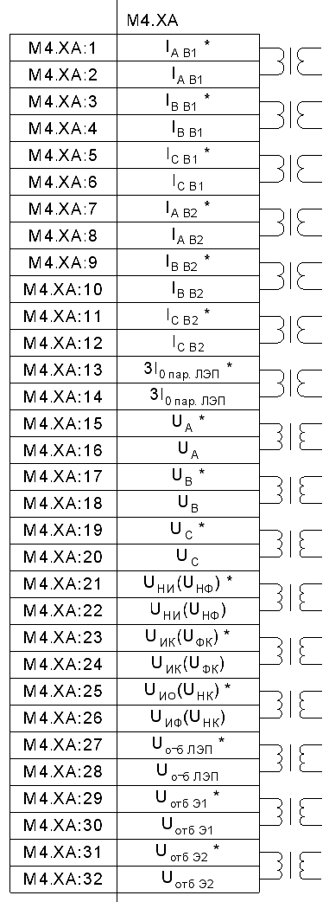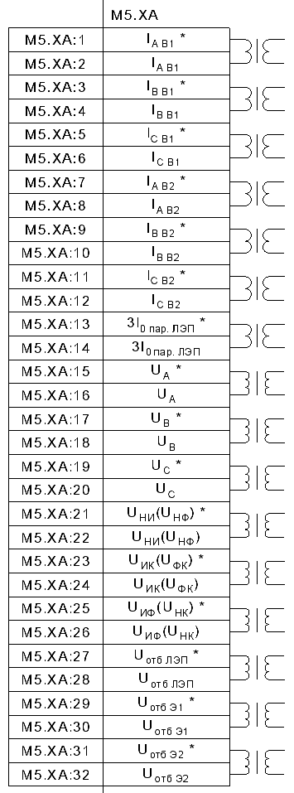
          - - Схема подключения измерительных цепей к блоку М179(190)
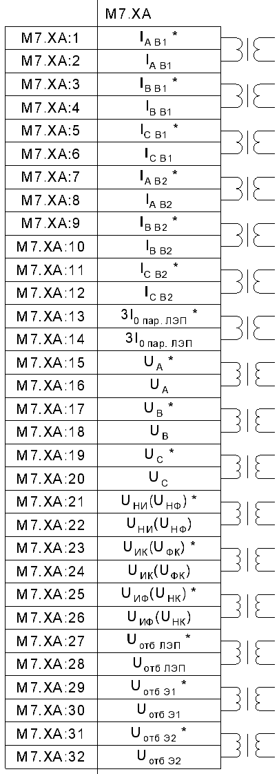
          - - Схема подключения измерительных цепей к блоку М147
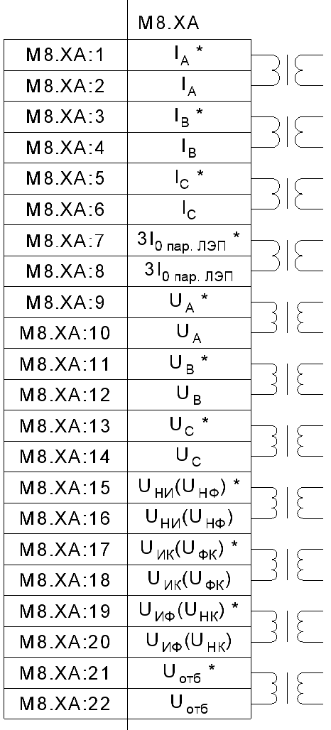
          - - Схема подключения измерительных цепей к блоку М1С4

Выбор типоисполнения блока происходит при формировании карты заказа и обусловлен конкретным исполнением устройства «ЮНИТ-М500» (ЦД, ОЛ, ВВ и т.д.).
        - - Основные характеристики входов измерения блоков измерительных М0ХХ
Параметр | Значение
Рабочая область значений напряжения переменного тока, В | 0 – 200
Диапазон измерений действующих значений напряжения переменного тока, В | 0,05 – 200
Относительная погрешность измерения действующего значения напряжения, %, не более, в диапазонах  (0,05 – 0,2) *U_{ном}  (0,2 – 1,2) *U_{ном}  (1,2 – 2) *U_{ном} | ±2,5  ±0,5  ±1,0
Перегрузочная способность входов напряжения, не менее, длительно, В | 250
Номинальный ток канала ТТ (Iном), А | 0,2; 1; 5¹
Рабочая область действующих значений переменного тока, Iном | 0 – 40
Диапазон измерений действующих значений переменного тока, Iном  - дополнительно для чувствительных входов тока (3I0)  - для всех входов тока | 0,04 ÷ 0,1  0,1 ÷ 30
Относительная погрешность измерения действующего значения силы тока, %, не более, в диапазонах:  (0,04 – 0,1) *Iном  (0,1 – 2,0) *Iном  (2 – 30) *Iном | ±2,5  ±0,5  ±2,5
Перегрузочная способность токовых входов, не менее, Iном  - длительно (не более 1 часа)  - кратковременно (1 с) | 2  40
Допустимая абсолютная погрешность измерения частоты, Гц, не более | ± 0,05
Основная абсолютная погрешность измерения частоты в рабочем диапазоне при напряжении входного сигнала 100 ±1,0 В, Гц | 0,01
Время измерения частоты, не более, мс | 60
Гальваническая изоляция внешних аналоговых цепей от внутренних цепей устройства | Да
Мощность, потребляемая по каждому аналоговому входу при номинальном токе и напряжении сигнала, не более  - по цепям тока при Iном=1 А (5 А) , ВА  - по цепям напряжения, ВА | 0,5 (2,0)  0,5
Примечание:
¹ – формируется при оформлении карты заказа, в соответствии с кодом заказа, представленным в приложении Б.
    - Блок дискретных входов В1xх
Блок дискретных входов предназначен для подключения внешних цепей дискретных сигналов к устройству. На лицевой панели блока расположен клеммный ряд для подключения цепей дискретных сигналов и ручка для извлечения/установки с нанесенной маркировкой типоисполнения.
Блок изготавливается в нескольких типоисполнениях, отличающихся между собой количеством и напряжением питания дискретных входов. Варианты типоисполнения блока дискретных входов приведены в таблице 1.20.
Внешний вид блока дискретных входов представлен на рисунке 1.13.
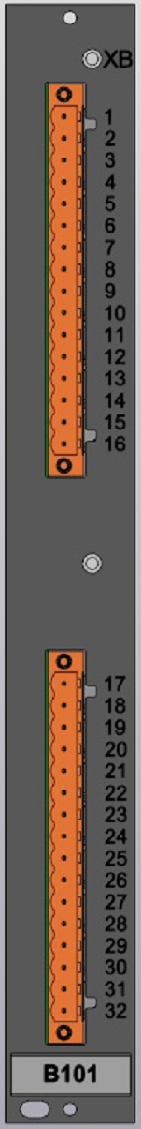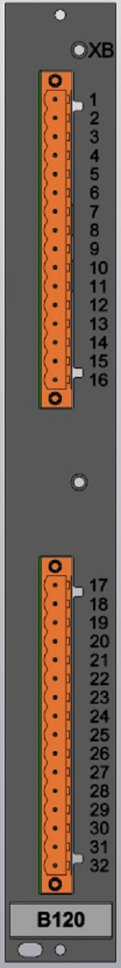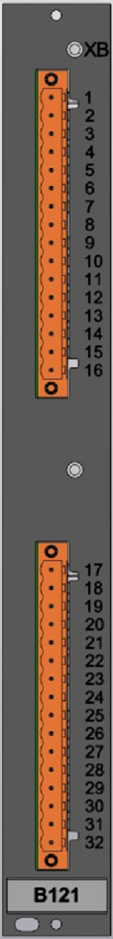
          - Внешний вид блоков дискретных входов в исполнении В101, В120, В121
        - - Варианты типоисполнения блока дискретных входов
Род тока и номинальное напряжение входа | Обозначение при заказе | Количество дискретных входов | Технические характеристики
Постоянное, 220 В | В101 | 16 | Таблица 1.21
Постоянное, 220 В | В121 | 28 | Таблица 1.21
Постоянное, 220 В | В120 | 2 | Таблица 1.22
        - - Основные характеристики дискретных входов на номинальное напряжение 220 В блоков типа В101, В121 (в соответствии с СТО 56947007-29.120.40.102-2011 ПАО «ФСК ЕЭС»)
Параметр | Значение
Номинальное напряжение постоянного тока, В | 220
Напряжение срабатывания, В | 158 - 170
Напряжение возврата, В | 132 – 154
Диапазон регулировки программной задержки срабатывания, мс | 0 – 20, шаг 1
Аппаратная задержка срабатывания в диапазоне, мс | 3 – 5
Отсутствие срабатывания при подведении напряжения обратной полярности | Да
Входное сопротивление при закрытом рабочем состоянии дискретного входа (допустимый диапазон), кОм | 8 – 60
Количество электричества импульса режекции, не менее, мкКл | 200
        - - Основные характеристики дискретных входов на номинальное напряжение 220 В блока типа В120
Параметр | Значение
Номинальное напряжение постоянного/переменного тока, В | 220
Напряжение надежного срабатывания, не менее, В | 0,75*Uном
Напряжение надежного несрабатывания, не более, В | 0,65*Uном
Диапазон регулировки программной задержки срабатывания, мс | 0 – 60, шаг 1
Аппаратная задержка срабатывания не более, мс | 5
Схемы подключения внешних цепей к блоку дискретных входов представлены на рисунках 1.14, 1.15.
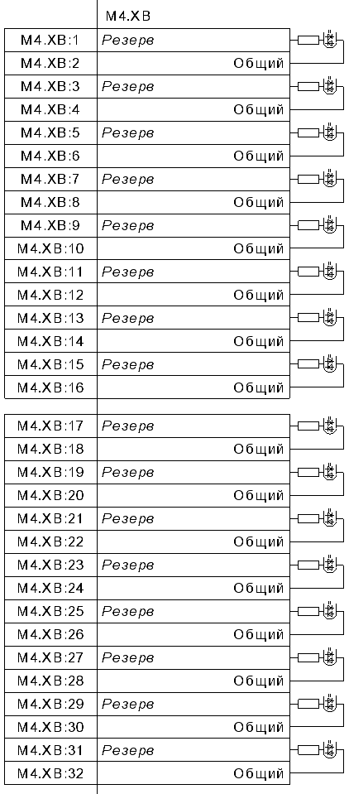
          - Схема подключения цепей к блоку дискретных входов в исполнении В101
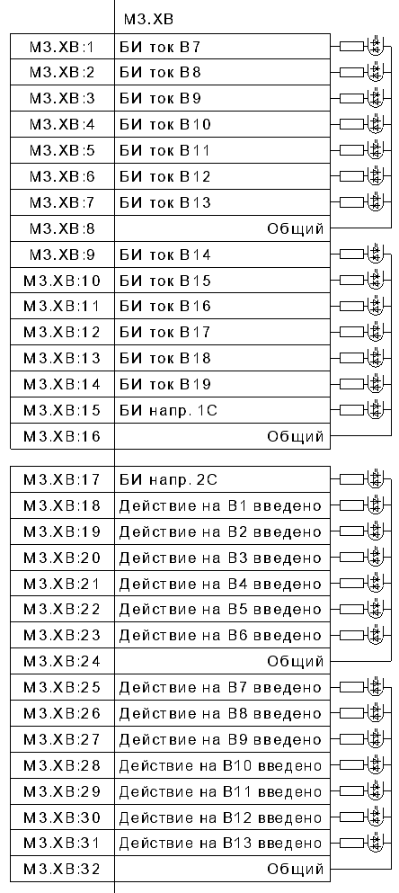
          - - Схема подключения цепей к блоку дискретных входов в исполнении В121
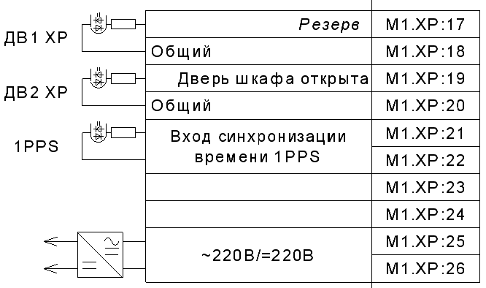
          - - Схема подключения цепей к блоку дискретных входов в исполнении В120
    - Блок дискретного управления (выходных реле) К1xx
Блок дискретного управления предназначен для управления внешними устройствами. На лицевой панели блока расположен клеммный ряд для подключения цепей коммутации и ручка для извлечения/установки с нанесенной маркировкой типоисполнения.
Блок изготавливается в нескольких типоисполнениях, отличающихся между собой количеством и типом выходных реле. Типоисполнения блока дискретного управления приведены в таблице 1.23.
Внешний вид блока дискретного управления представлен на рисунке 1.17.
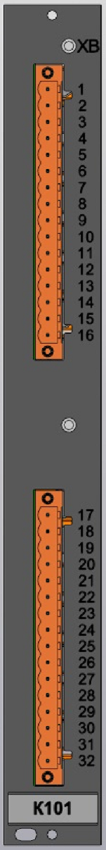
          - Внешний вид блока дискретного управления исполнении К001
        - Варианты типоисполнения блока выходных реле
Тип и количество реле блока | Обозначение при заказе | Технические характеристики
16 реле сигнальных электромеханических | К101 | Таблица 1.24
3 реле силовых электромеханических  13 реле сигнальных электромеханических | К102 | Таблица 1.25  Таблица 1.24
16 реле силовых электромеханических | К103 | Таблица 1.25
        - Основные характеристики выходных сигнальных и поляризованных реле
Параметр | Значение
Постоянная времени с индуктивной нагрузкой, мс | 20
Длительно допустимый ток, А | 1
Коммутационная способность, Вт | 30
Коммутационная износостойкость контактов, циклов, не менее | 10000
        - - Основные характеристики выходных отключающих реле
Параметр | Значение
Постоянная времени с индуктивной нагрузкой, мс | 50
Длительно допустимый ток, А | 5
Коммутационная способность контактов на замыкание:  - при токе до 10 А в течение, с  - при токе до 15 А в течение, с  - при токе до 30 А в течение, с  - при токе до 40 А в течение, с | 1,0  0,3  0,2  0,03
Коммутационная способность контактов на размыкание, А, не менее | 0,25
Коммутационная износостойкость контактов, циклов, не менее | 2000
Действующее значение испытательного напряжения между разомкнутыми контактами выходных реле должно составлять (переменного тока, частотой 50 Гц), В | 1000

 | ВНИМАНИЕ: Сигнальные поляризованные реле сохраняют последнее положение выходных контактов даже после снятия напряжения питания с устройства.

Схемы подключения внешних цепей к блоку дискретного управления представлены на рисунке 1.18.
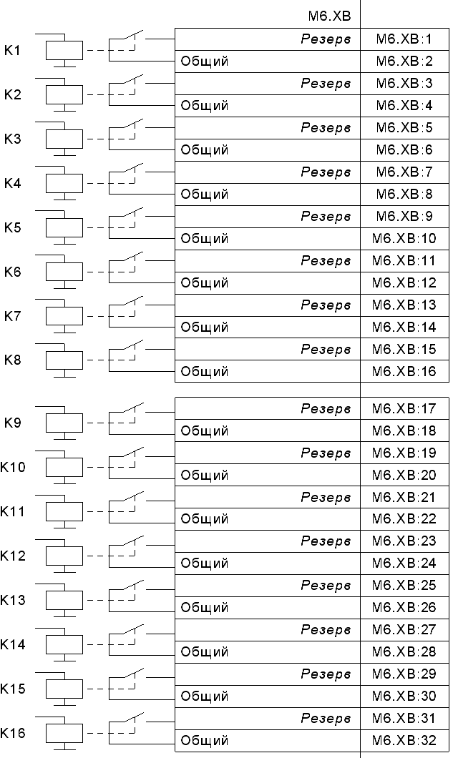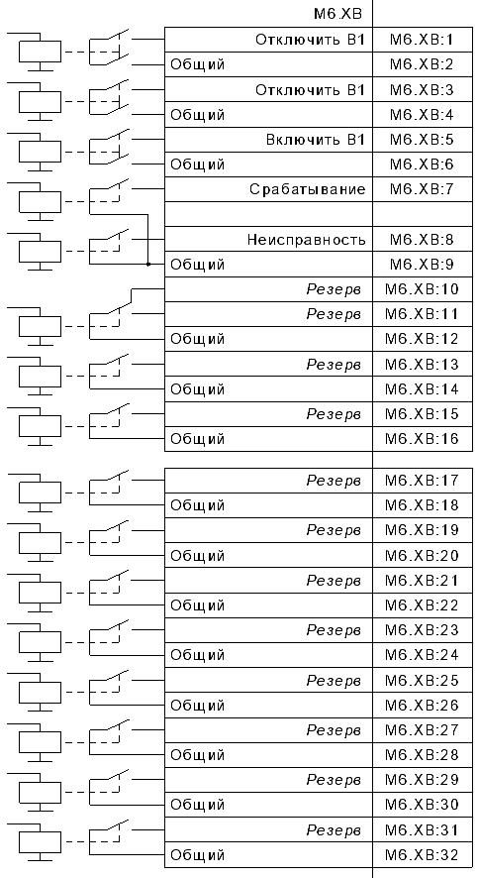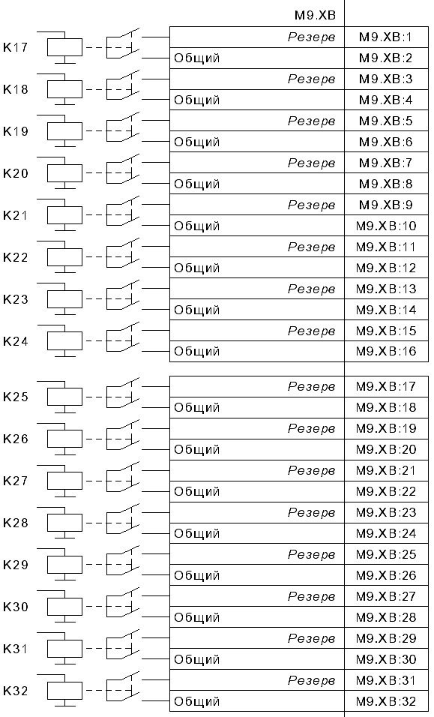
          - - Схема подключения цепей к блоку дискретного управления в исполнении К101, К102, К103
    - Блок сопряжения с датчиками интерфейса А004
Блок предназначен для возможности сопряжения с датчиками интерфейса 0...20 мА или 4...20 мА для соответствующих функциональных типоисполнений устройства. Блок имеет возможность подключения до 4-х датчиков с унифицированным выходным сигналом 0...20 мА или 4...20 мА.
На лицевой панели Блока расположен клеммный ряд для подключения внешних сигнальных цепей и ручка для извлечения/установки блока с нанесенной маркировкой типоисполнения.
Технические характеристики блока указаны в таблице 1.26.
Схемы подключения внешних цепей к блоку указаны в РЭ на конкретное типоисполнение устройства «ЮНИТ-М500».
        - - Основные характеристики блока сопряжения с датчиками интерфейса А004
Параметр | Значение
Гальваническая изоляция входных цепей от внутренних схем, кВ | 2
Защита от перенапряжения | Да
Защита от двукратного превышения входным сигналом соответствующего верхнего предела измерения в течение 1 с | Да
Защита от неправильного подключения одного/нескольких входов, обеспечивающая невозможность влияния входа с неправильным подключением на работу корректно подключенных входов | Да
Класс точности | 0,5
    - Блок интерфейсный ЮНИТ–ИЧМ
      - Функциональные возможности блока ЮНИТ-ИЧМ
Блок интерфейсный ЮНИТ-ИЧМ в зависимости от исполнения (см. структуру условного обозначения в приложении В) обеспечивает следующую функциональность:
– ввод, изменение (с обязательным подтверждением паролем) и отображение параметров настройки;
– отображение текущих действующих значений входных аналоговых величин и в зависимости от функционала расчетных величин, используемых в алгоритмах работы соответствующих функциональных исполнений устройства;
– отображение результатов функционирования устройства;
– ввод в действие и вывод из действия отдельных функций устройства, выполнение местного управления функциями устройства посредством меню устройства и/или настраиваемых функциональных кнопок;
– управление режимами работы устройства (режим управления местное/дистанционное, режим тестирования и т.д.);
– корректировку календаря и часов устройства;
– вывод информации о неисправности, выявленной средствами самодиагностики устройства;
– чтение и отображение журнала событий устройства;
– отображение перечня осциллограмм, записанных в устройство;
– реализация пользовательского интерфейса на русском языке.
Предусматриваются три конструктивных исполнения блока, отличающихся габаритными размерами корпуса: компактное, среднее и максимальное. Размеры корпуса блока соответствуют конструкторской документации и приведены в руководстве по эксплуатации на блок.
Масса блока не превышает 3,5 кг.
Охлаждение блока производится путем естественной вентиляции.
Лицевая панель блока ИЧМ для компактного исполнения оснащается элементами сигнализации и органами управления в соответствии с рисунком 1.19.
В структуре условного обозначения блока предусмотрены варианты навесного или утопленного способа монтажа.
Для подключения к внешним цепям блока предусмотрены разъемные соединения.
Клеммные колодки для подключения к цепям питания предназначены для присоединения к ним одного или двух проводников общим сечением от 1 до 2,5 мм2 с помощью винтового или пружинного зажима. Контактные соединения устройств соответствуют 2 классу по ГОСТ 10434.
На блоке предусмотрена клемма или винт защитного заземления.

1 - функциональные кнопки (16 шт.)
2 – область ЖК дисплея
3 – элементы сигнализации (16 шт.)
4 – порт связи Х1
5 – блок кнопок управления КА с сигнализацией положения
6 – блок системной сигнализации (индикаторы справа налево: готовности, режима тестирования, неисправности)
7 – кнопка возврата/выхода
8 – кнопка ввода/подтверждения
9 – кнопка теста индикации
10 – четыре кнопки навигации по меню и центральная кнопка подтверждения операции
11 – кнопка отмены
12 – область для прикладывания карты доступа
          - - Лицевая панель блока ИЧМ для компактного исполнения
Блок имеет дисплейный модуль полноцветный с функцией сенсорного ввода (резистивный тип сенсора), размером диагонали не менее 7" и разрешением не менее 800х480 точек.
На фронтальной поверхности корпуса блока расположен порт связи с интерфейсом Ethernet (передний порт) для возможности подключения к нему внешних устройств.
Блок предусматривает возможность подключения к устройству с помощью одного из двух портов связи, расположенных с задней стороны корпуса. Тип портов связи блока и их маркировка соответствуют таблице 1.27.
        - - Порты ИЧМ
Обозначение | Тип разъема для подключения | Интерфейс | Назначение
Х1 | RJ-45 | Ethernet 100Base-TX | Подключение переносного АРМ
Х2 | RJ-45 | Ethernet 100Base-TX | Связь с устройством
Х3 | RJ-45 | RS-485 | Связь с устройством
Х4 | Клеммы | - | Питание блока

Диапазон рабочих температур составляет от минус 25 до плюс 55°С.
Степень защиты устройства от проникновения внутрь твердых частиц, пыли и воды не ниже IP 20 по ГОСТ 14254.
Степень защиты, обеспечиваемая оболочкой устройства по лицевой панели, не ниже IР 54 по ГОСТ 14254, для чего разъем интерфейса переднего порта связи предусматривает конструктивный элемент, обеспечивающий указанную степень защиты.
Блок интерфейсный в зависимости от исполнения имеет светодиоды и функциональные кнопки в объеме, представленном в таблице 1.28.
Для каждой назначаемой ФК блока предусматривается возможность размещения сменной маркировки ее назначения, а также индикация ее текущего состояния. Индикация состояния назначенной функции выполняется посредством светодиода желтого свечения.
        - - Аппаратные исполнения ИЧМ
Обозначение | Исполнение | Количество системных светодиодов | Системных  ФК | Светодиодов двухцветных | Назначаемых ФК
ЮНИТ-ИЧМ-К | Компактное | 5 (готовность устройства, индикация тестового режима, неисправность устройства, положение выключателя) | 11 | 16 | 16
ЮНИТ-ИЧМ-С | Среднее |  | 11 | от 16 до 48 | от 16 до 48
ЮНИТ-ИЧМ-М | Максимальное |  | 11 | от 16 до 80 | от 16 до 48

Для каждого назначаемого светодиода блока предусматривается возможность размещения сменной маркировки его назначения, а также индикация его текущего состояния. Индикация выполняется посредством светодиодов красного и зеленого свечения.
Блок, при наличии соответствующей опции, предусматривает возможность обмена данными с картами идентификации типов, предусмотренных РЭ на устройство.
Блок сохраняет в энергонезависимой памяти значения своих настроечных параметров при перерывах питания любой длительности.
Блок имеет систему самодиагностики с формированием соответствующей сигнализации (светодиодная сигнализация, сигнализация по цифровой шине), информирующей о наличии связи с устройством, неисправности устройства и т.д.
Блок имеет возможность тестирования светодиодов и функциональных кнопок.
Посредством сервисного порта связи Х1 блока имеется возможность удаленного доступа к следующим функциям:
– чтения актуального состояния параметров блока и устройства (срабатывание, неисправность, состояние входов, состояние выходов и т.д.);
– записи настроечных параметров блока и устройства.
Посредством портов связи Х2 или Х3 организована связь с устройством и синхронизация значений параметров блока с устройством.
Порт связи Х3 имеет следующие параметры:
– электрический интерфейс RS-485 c двухпроводной схемой подключения;
– поддержка скорости передачи данных в диапазоне до 115200 бод;
– максимальная длина линии связи 100 метров.
Блок предусматривает индикацию текущего режима работы и состояния параметров устройства, назначенных для отображения.
Блок предусматривает возможность изменения значений параметров устройства посредством ФК с сигнализацией текущего значения изменяемого параметра.
      - Основные параметры блока интерфейсного ЮНИТ-ИЧМ
Источник питания блока обеспечивает гальваническую изоляцию внутренних цепей от цепей оперативного тока.
Электрическое питание блока осуществляться согласно параметрам, приведенным в таблице 1.29.
        - - Основные параметры блока интерфейсного ЮНИТ-ИЧМ
Параметр | Значение
Диапазон рабочего напряжения постоянного (переменного) тока, В | 88-265  (88-265)
Номинальная частота переменного тока, Гц | 50
Максимальный уровень (размах) пульсаций, % | 10
Провалы напряжения электропитания постоянного тока с остаточным напряжением в течение 1,0 с, % от номинального | 40
Провалы напряжения электропитания переменного тока с остаточным напряжением в течение 1,0 с, % от номинального | 40
Защита от подачи напряжения питания обратной полярности | да
Входной ток, не более, А | 2
Амплитуда броска входного тока при подаче питания, не более, А | 10
Активная длительность (по уровню 0,5) броска тока при включении, не более, с | 1
Допустимый перерыв питания напряжения постоянного тока, не менее, с | 0,1
Допустимый перерыв питания напряжения переменного тока, не менее, с | 0,1
Допустимые длительные отклонения частоты от номинальной, % (Гц) | - 10 …+ 10  (- 5 …+ 5)

  - Маркировка и пломбирование
Устройство и блок ЮНИТ-ИЧМ имеют маркировку согласно ГОСТ 18620.
Маркировка устройства и блока ЮНИТ-ИЧМ нанесена в доступном для осмотра без разборки с применением инструмента месте.
Место размещения маркировки, а также способ ее нанесения установлены в КД.
Маркировка выполнена в соответствии с документом «Технический регламент Таможенного союза ТР ТС 004/2011» способом, обеспечивающим ее четкость и сохраняемость в течение всего срока службы устройства.
На устройстве и на блоке ЮНИТ-ИЧМ указаны:
– Товарный знак завода-изготовителя;
– Условное обозначение устройства;
– Заводской номер устройства;
– Степень защиты по ГОСТ 14254;
– Напряжение питания;
– Единый знак обращения продукции на рынке государств – членов Таможенного союза (ЕАС);
– Дата изготовления (месяц, год);
– Фраза «Сделано в России»;
– Фраза «Соответствует ГОСТ IEC 61439-1-2013».
Маркировка знаком соответствия производится в соответствии с «Положением о едином знаке обращения продукции на рынке государств-членов Таможенного союза».
Единый знак обращения продукции на рынке государств-членов ТС (ЕАС) указывается на паспортной табличке или отдельной табличке.
Блоки устройства, являющиеся средствами измерения, имеют соответствующую маркировку знаком утверждения типа средства измерения.
Транспортная маркировка тары выполнена по ГОСТ 14192, в том числе нанесены изображения манипуляционных знаков и другая информация:
– манипуляционный знак «Хрупкое. Осторожно»;
– манипуляционный знак «Беречь от влаги»;
– манипуляционный знак «Верх»;
– знак кода переработки с идентификатором материала РАР;
– условное обозначение устройства;
– сделано в России;
– знак ЕАС;
– дата упаковки (месяц, год).
  - Комплектность
Комплектность поставки устройства соответствует перечню, приведенному в таблице 1.30.
        - - Комплектность поставки
Наименование | Количество
Устройство защиты и автоматики серии ЮНИТ-М500 | 1 шт.
Паспорт на устройство защиты и автоматики серии ЮНИТ-М500 | 1 шт.
Блок интерфейсный ЮНИТ-ИЧМ¹ | 1 шт.
Карта доступа¹ | 1 шт.
Запасные части и инструментальные принадлежности устройства серии ЮНИТ-М500 | 1 комплект²
Запасные части и инструментальные принадлежности блока ЮНИТ-ИЧМ¹ | 1 комплект²
Транспортная тара | 1 шт.
Документация и сервисное ПО в составе ^{2, 3}:  - Руководство по эксплуатации  - Руководство по эксплуатации на функциональное исполнение  - Методические указания по расчету уставок  - Бланк уставок  - Руководство по эксплуатации на блок интерфейсный ЮНИТ-ИЧМ¹  - Сервисное ПО | 1 комплект²
Примечания
1 Наличие и количество в объеме поставки определяется при заказе.
2 Состав определяется при заказе.
3 На партию изделий поставляется один физический носитель информации.

  - Упаковка
Устройство и блок ЮНИТ-ИЧМ не подлежат консервации маслами и ингибиторами.
Устройство и блок ЮНИТ-ИЧМ упакованы в соответствии с требованиями КД. Упаковка производится по ГОСТ 23216 в соответствии с условиями хранения и транспортирования, а также допустимыми сроками сохраняемости.
Условия транспортирования средние (С).
Сочетание видов и вариантов транспортной тары с типами внутренней упаковки соответствует ГОСТ 23216.
Упакованные устройства климатического исполнения УХЛ 3.1 уложены в коробку картонную по ГОСТ 33781, защищающую их от механических повреждений при транспортировании и хранении.
Допускается отгрузка устройств без транспортной тары в универсальных контейнерах по ГОСТ Р 52524. При транспортировании в контейнерах должны учитываться требования ГОСТ 20259.
Упаковывание запасных частей производится в соответствии с требованиями ГОСТ 23216.
Упаковывание технической и сопроводительной документации и маркировка ее упаковки производится в соответствии с ГОСТ 23216.
Внутренняя упаковка и транспортная тара изготавливаются по чертежам предприятия - изготовителя.
- Работа
  - Основные принципы функционирования
Устройство постоянно отслеживает состояние подключенных к нему аналоговых и дискретных сигналов, а также сигналов портов связи.
Устройство периодически производит замер мгновенных значений токов и напряжений при помощи АЦП. Моменты замера АЦП в составе разных каналов синхронизированы, что позволяет исключить погрешность в фазовом сдвиге между отсчетами разных каналов.
Из значений, полученных АЦП, при помощи цифровой фильтрации и расчетов выделяются величины (тока, напряжения, углов, сопротивлений, гармонических составляющих и т.д.), необходимые для использования в алгоритмах устройства. Количество и наименование получаемых величин обусловлены их потребностью в конкретном типоисполнении устройства линейки «ЮНИТ-М500».
В большинстве алгоритмов РЗА используются действующие значения первой гармоники токов и напряжений.
Величина аналогового сигнала подводится на измерительный орган (далее ИО) функционального блока (далее ФБ), где сравнивается с уставкой ИО. При достижении величиной значения уставки происходит срабатывание ИО. В ИО всех ФБ присутствует коэффициент возврата для исключения дребезга.
Сигнал срабатывания ИО, при соблюдении всех необходимых условий, запускает таймеры задержки (при их наличии) срабатывания ФБ. В случае возврата измерительного органа происходит сброс выдержки времени.
После выдержки заданного времени ФБ формируется сигнал срабатывания ФБ.
Данный сигнал может быть использован для конфигурирования на выходное реле устройства, передачи в исходящем GOOSE сообщении, фиксации в журнале событий и встроенном регистраторе аварийных событий. Так же данный сигнал может использоваться в качестве входного сигнала других ФБ функциональной схемы устройства (ФСУ).
В общих чертах структурная схема работы устройства представлена на рисунке 2.1.
Функциональная схема устройства отличается для каждого его типоисполнения. Подробная ФСУ с описанием алгоритмов РЗА конкретного типоисполнения представлена в РЭ на него.
Оперативное управление ФБ осуществляется посредством виртуальных ключей и виртуальных кнопок. Подробное описание см. пункт 2.9 и пункт 2.10 соответственно.

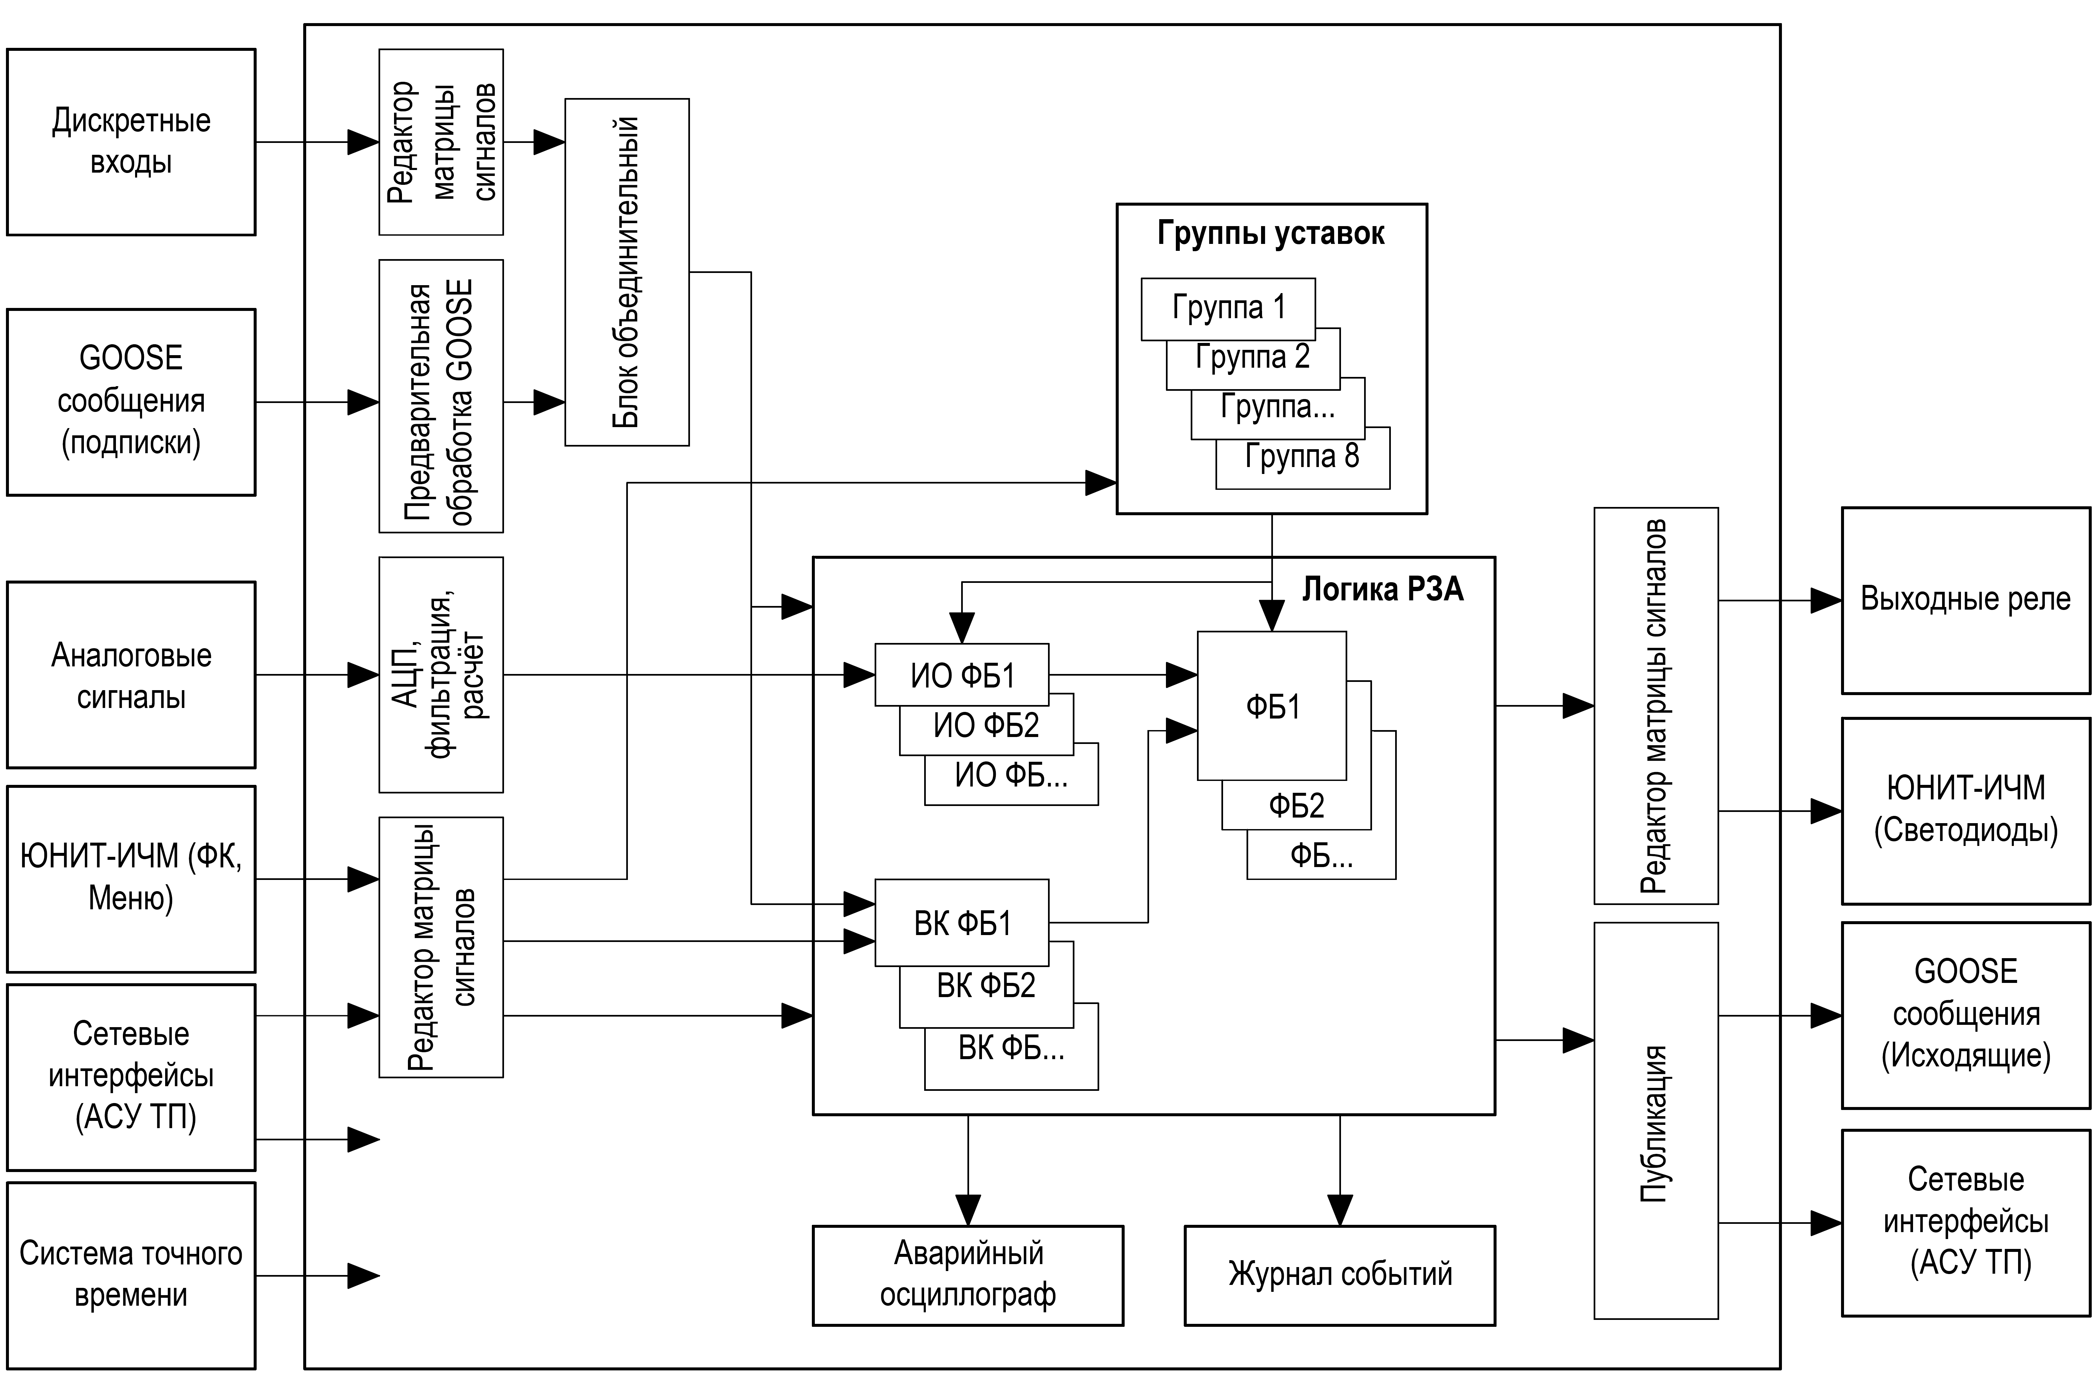
          - - Структурная схема работы устройства «ЮНИТ-М500»
  - Самодиагностика
Подсистема самодиагностики проводит диагностические тесты для оценки состояния основных показателей устройства в полном объеме при подаче питания и выполняет их постоянно в фоновом режиме работы.
Подсистемой самодиагностики устройства в журнале событий фиксируются:
– состояние аппаратных средств (ОЗУ, ПЗУ, процессор, блоки ввода/вывода);
– исправность подсистемы синхронизации времени;
– статус приема GOOSE сообщений в случае применения протокола IEC 61850-8-1;
– исправность АЦП блоков измерительных, состояние измерительных цепей;
– исправность подсистемы питания;
– исправность функционирования ПО блоков;
– статус внешних модулей/датчиков (при их наличии);
– статус внешнего питания;
– температурный режим работы устройства;
– ошибки конфигурации устройства.
При выявлении функциями самодиагностики устройства неисправностей, которые могут привести к его неправильной работе, соответствующие функции автоматически блокируются.
При обнаружении системой самодиагностики нарушения целостности ПО или данных, устройство блокирует выходные воздействия и формирует соответствующую сигнализацию.
Параметры системы самодиагностики устройства представлены в приложении Г.

  - Входные аналоговые сигналы
Количество аналоговых сигналов, подключаемых к устройству, и их тип (ток, напряжение) обусловлено типоисполнением. К одному измерительному блоку устройства может быть подключено до 16 каналов измерений аналоговых величин. Варианты исполнения блока измерительного представлены в пункте 1.3.6 данного руководства. Технические данные аналоговых входов приведены в таблице 1.19.
Схемы подключения аналоговых сигналов устройства приведены в РЭ на конкретное типоисполнение.
 | ВНИМАНИЕ: ПРИ ПОДКЛЮЧЕНИИ АНАЛОГОВЫХ СИГНАЛОВ НЕОБХОДИМО КОНТРОЛИРОВАТЬ ПРАВИЛЬНОСТЬ ФАЗИРОВКИ И ПОЛЯРНОСТИ ПОДВОДИМЫХ ЦЕПЕЙ.
  - Дискретные входы
Дискретные входы устройства «ЮНИТ-М500» являются свободно конфигурируемыми. С помощью инструмента «Матрица входов и выходных реле» в ПО «ЮНИТ-СЕРВИС» пользователь имеет возможность назначить любой из дискретных входов на один из логических входных сигналов ФСУ.
Количество дискретных входов и их технические характеристики определяются на этапе заказа и зависит от конкретного типоисполнения устройства «ЮНИТ-М500» и уточнено в РЭ на него (коде заказа).
Варианты исполнений блока дискретных входов представлены в таблице 1.20. Технические характеристики дискретных входов приведены в таблицах 1.21, 1.22.
Для каждого входа предусмотрен выбор режима активного уровня сигнала: прямой – активным уровнем является наличие напряжения на входе; инверсный – активным уровнем является отсутствие напряжения на входе.
Для отстройки от дребезга у каждого дискретного входа присутствует регулируемая программная задержка на срабатывание.
Настройка активного уровня сигнала (инверсии) ДВ и программной задержки на срабатывание производится в ПО «ЮНИТ-СЕРВИС» и через меню блока интерфейсного «ЮНИТ-ИЧМ» (при его наличии).
При срабатывании дискретного входа (с учетом активного уровня и задержки на срабатывание) активный сигнал с входа попадает в инструмент «Матрица входов и выходных реле». В случае если на данный дискретный вход сконфигурирован логический сигнал, то данный сигнал подаётся на ФСУ.
 | ВНИМАНИЕ: НА ДИСКРЕТНЫЕ ВХОДЫ БЛОКОВ типоисполнения В001 и В021 ЗАПРЕЩЕНО ПОДАВАТЬ ПЕРЕМЕННОЕ НАПРЯЖЕНИЕ И ВЫПРЯМЛЕННОЕ НАПРЯЖЕНИЕ С РАЗМАХОМ ПУЛЬСАЦИЙ ВЫШЕ 10%. ЭТО МОЖЕТ ПРИВЕСТИ К ВЫХОДУ УСТРОЙСТВА ИЗ СТРОЯ И СНЯТИЮ ГАРАНТИИ!
  - Подписка на GOOSE сообщения
В устройствах с поддержкой протокола передачи данных МЭК 61850-8-1 в качестве входных сигналов ФСУ могут быть использованы данные из GOOSE сообщений, на которые оформлена подписка.
Количество сигналов GOOSE, получаемых от интеллектуальных устройств, зависит от типоисполнения и в общем случае составляет не менее 20 шт.
Сигналы из GOOSE сообщений проходят предварительную обработку перед тем как попасть в «блок объединительный» и далее в ФСУ (рисунок 2.1).
В предварительную обработку входят следующие операции:
- проверка качества принимаемого сигнала;
- алгоритм обработки резервирования GOOSE сообщений;
- алгоритм обработки симуляции GOOSE сообщений;
- алгоритм обработки метки «Test» GOOSE сообщений;
- подстановка значения по умолчанию при «плохом» качестве данных, принимаемых из GOOSE сообщений.
Подробнее о подписке на GOOSE сообщения указано в RU.37182817.00001.02.34.01 – «Программное обеспечение мониторинга и параметрирования «ЮНИТ-СЕРВИС». Руководство пользователя».
  - Выходные реле
Выходные реле предназначены для применения в цепях защит, автоматики, сигнализации, блокировки и т.д. Конфигурирование выходных реле осуществляется посредством инструмента «Матрица входов и выходных реле» ПО «ЮНИТ-СЕРВИС». На одно выходное реле возможно назначить не более четырех сигналов ФСУ. Список сигналов, предназначенных для конфигурирования выходных реле, приведен в РЭ на конкретное типоисполнение устройства.
Количество и тип выходных реле определяется на этапе заказа и зависит от конкретного типоисполнения устройства «ЮНИТ-М500» и уточнено в РЭ на него (коде заказа).
Варианты типоисполнения блока выходных реле представлены в таблице 1.23. Технические характеристики выходных реле описаны в таблицах 1.24, 1.25.
Выходное реле «Неисправность» (IRF) расположена на блоке источника питания и предназначено для сигнализации о неисправности устройства. При обнаружении неисправности/ пропадании питания устройства происходит возврат реле с замыканием контактов.
Настройка режимов работы выходных реле производится в ПО «ЮНИТ-СЕРВИС» и через меню блока интерфейсного «ЮНИТ-ИЧМ» (при его наличии). Режимы работы выходных реле приводятся в таблице 2.1.
        - - Режимы работы выходных реле
Наименование выходного реле | Режим работы выходного реле
 | Без фиксации | С фиксацией | Импульсный режим
Выходные реле блоков Кхxx | + | + | +
Реле «Неисправность» | + | - | -

В режиме «Без фиксации» выходное реле будет находиться в сработанном состоянии, пока соответствующий сигнал буден активен.
В режиме «С фиксацией» выходное реле будет находиться в сработанном состоянии до момента его сброса. Сброс фиксации реле осуществляется посредством сигнала ФСУ «Сброс». Подробное описание формирования сигнала «Сброс» описано в пункте 2.12 данного руководства.
В режиме «Импульсный» выходное реле будет находиться в сработанном состоянии в течение установленной (настраиваемой) выдержки времени в диапазоне: 0,01…10,00 с.
  - Публикация GOOSE сообщений
В устройствах с поддержкой протокола передачи данных МЭК 61850 для связи со смежными устройствами может быть использован протокол GOOSE по МЭК 61850-8.1.
Количество сигналов GOOSE сообщений, передаваемых в смежные интеллектуальные устройства, зависит от типоисполнения ЮНИТ-М500, первичного оборудования и в общем случае составляет не менее 100 шт.
Подробнее о публикации GOOSE сообщений указано в RU.37182817.00001.02.34.01 – «Программное обеспечение мониторинга и параметрирования «ЮНИТ-СЕРВИС». Руководство пользователя».
  - Описание режимов управления устройства
Для обеспечения безопасного и удобного оперативного управления устройством предусмотрены два режима:
- местный;
- дистанционный.
Изменение режима управления устройства (местное/дистанционное) выполняется одним из следующих способов:
– функциональной кнопкой на ИЧМ устройства;
– посредством меню ИЧМ устройства.
Информация о текущем режиме управления сохраняется в энергонезависимой памяти устройства.
Переключение режима управления устройством с дистанционного на местное доступно только на местном уровне.
Выполнение местного управления функциями устройства производится при помощи функциональных кнопок на ИЧМ устройства.
Управление функцией устройства как в режиме местного, так и в режиме дистанционного управления осуществляется путем изменения состояния одного и того же программного логического ключа, реализованного в ФСУ и имеющего два состояния.
Устройство в дистанционном режиме управления принимает и обрабатывает команды управления, передаваемые из АСУТП по всем поддерживаемым протоколам связи.
При выполнении пользователем любых операций управления, в том числе дистанционного ввода/вывода программного ключа, осуществляется регистрация параметров аутентификации учетной записи данного пользователя в журнале событий устройства.

  - Виртуальный ключ
    - Назначение и работа виртуальных ключей
Данный функциональный элемент предназначен для управления режимами работы функций (оперативный вывод, перевод на сигнал, фиксация неисправности и т.д.) следующими способами:
- командами из АСУ ТП;
- при помощи ФК и меню блока интерфейсного «ЮНИТ-ИЧМ» (при его наличии);
- от дискретного входа (ключ управления (КУ)).
Логика работы ВКл схематично представлена на рисунке 2.2.
Количество экземпляров ВКл в устройстве зависит от типоисполнения и равно количеству функций, у которых есть необходимость управления режимом работы функции посредством вышеперечисленных способов.
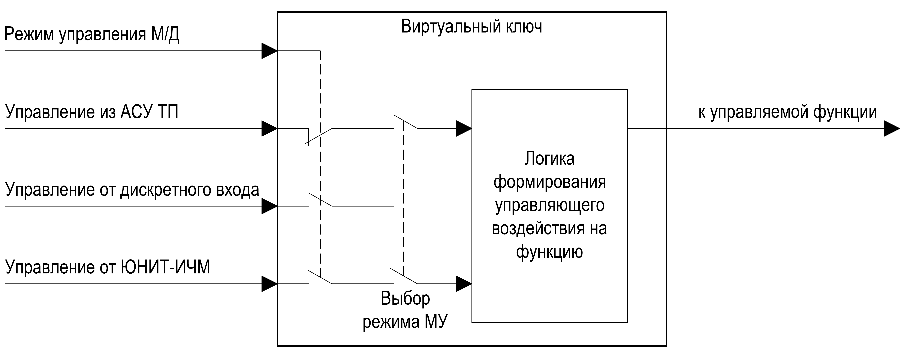
          - - Логика работы виртуального ключа
У каждого экземпляра ВКл есть независимая уставка «Режим местного управления (МУ)», которая позволяет выбрать от чего будет производится управление функцией в местном режиме: «От ЮНИТ-ИЧМ» или «От ДВ». Логика работы ВКл в этих режимах отличается. Подробнее об этом описано ниже в сценариях работы виртуального ключа.
Управление от блока интерфейсного «ЮНИТ-ИЧМ» (при его наличии) возможно при помощи ФК, расположенных на лицевой части, или через меню ИЧМ. Назначение ФК на управление конкретным виртуальным ключом производится при помощи инструмента «Матрица входов и выходных реле» ПО «ЮНИТ-СЕРВИС». Конкретный экземпляр ВКл можно связать только с одной ФК блока интерфейсного «ЮНИТ-ИЧМ», так же, как и одну ФК можно связать только с одним ВКл.
Выходным сигналом виртуального ключа, который управляет режимом функции, является постоянный по уровню сигнал «1» или «0» в зависимости от состояния ключа.
Текущее состояние виртуального ключа отображается на светодиодной индикации блока интерфейсного «ЮНИТ-ИЧМ», расположенной рядом с ФК, к которой связан данный ВКл. Так же текущее состояние ВКл доступно для просмотра через меню блока «ЮНИТ-ИЧМ».
При перезагрузке устройства состояние виртуальных ключей восстанавливается из энергонезависимой памяти.
    - Сценарии работы виртуального ключа
Управление из АСУ ТП.
Управление возможно только в режиме управления устройством «Дистанционное» и уставке ВКл «Режим МУ» – «От ЮНИТ-ИЧМ». Управление возможно от всех поддерживаемых протоколов связи, подразумевающих управление режимом работы функций.
При поступлении команды из АСУ ТП виртуальный ключ переключает своё состояние. Выходной сигнал ВКл изменяется с «0» на «1» или наоборот, в зависимости от получаемой команды.
Управление от «ЮНИТ-ИЧМ» (при его наличии).
Управление возможно только в режиме управления устройством «Местное» и уставке ВКл «Режим МУ» - «От ЮНИТ-ИЧМ». При попытке управления режимом работы функции, которая выведена уставкой, на дисплей «ЮНИТ-ИЧМ» выводится сообщение «Управляемая функция выведена из работы».
При попытке управления в режиме управления устройством «Дистанционное» на дисплей «ЮНИТ-ИЧМ» выводится сообщение «Устройство находится в режиме управления «Дистанционное».
При попытке управления в положении уставки «Режим МУ» - «От ДВ» на дисплей ИЧМ выводится сообщение «Управление невозможно. Режим местного управления виртуального ключа «От ДВ».
При управлении от ФК блока интерфейсного «ЮНИТ-ИЧМ» переключение состояния виртуального ключа производится последовательным нажатием одной и той же клавиши. Например: первое нажатие ФК переключает выходной сигнал ВКл из «0» в «1», второе нажатие переключает сигнал из «1» в «0» и т.д.
Управление от дискретного входа (КУ).
Назначение дискретного входа на управление конкретным ВКл производится при помощи инструмента «Матрица входов и выходных реле» ПО «ЮНИТ-СЕРВИС».
Управление разрешено только в режиме управления устройством «Местное» и уставке «Режим МУ» - «От ДВ». При попытке управления режимом работы функции (изменении уровня входящего сигнала ДВ), которая выведена уставкой, на дисплей «ЮНИТ-ИЧМ» выводится сообщение "Управляемая функция выведена из работы".
При попытке управления в режиме управления устройством «Дистанционное» на дисплей «ЮНИТ-ИЧМ» выводится сообщение «Устройство находится в режиме управления «Дистанционное».
В данном режиме управления выходной сигнал виртуального ключа совпадает с состоянием ДВ, которым он управляется, учитывая настройки инвертирования и задержки на срабатывание этого входа.
 | ВНИМАНИЕ: ПРИ УСТАВКЕ «Режим МУ» – «От ДВ» УПРАВЛЕНИЕ ВИРТУАЛЬНЫМ КЛЮЧЕМ ИЗ АСУ ТП, ДАЖЕ В РЕЖИМЕ УПРАВЛЕНИЯ УСТРОЙСТВА «ДИСТАНЦИОННОЕ», НЕВОЗМОЖНО.

Способ управления при помощи ФК и меню блока интерфейсного «ЮНИТ-ИЧМ» (при его наличии) возможен только после аутентификации пользователя.
  - Виртуальная кнопка
    - Назначение и работа виртуальных кнопок
Данный функциональный элемент предназначен для оперативного сброса функции следующими способами:
- командой из АСУ ТП;
- при помощи ФК и меню блока интерфейсного «ЮНИТ-ИЧМ» (при его наличии);
- от дискретного входа (внешняя кнопка сброса функции).
Логика работы ВКн схематично представлена на рисунке 2.3.
Количество экземпляров виртуальных кнопок в устройстве зависит от типоисполнения и равно количеству функций, у которых есть необходимость индивидуального сброса функции посредством вышеперечисленных способов.
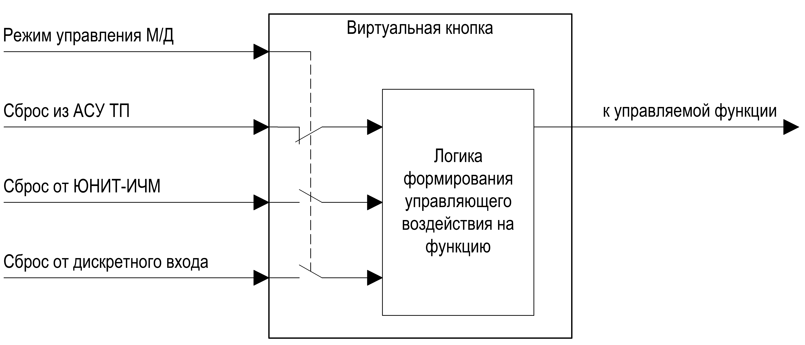
          - - Логика работы виртуальной кнопки
Управление от блока интерфейсного «ЮНИТ-ИЧМ» (при его наличии) возможно при помощи ФК, расположенных на лицевой части, или через меню ИЧМ. Назначение ФК на управление конкретной ВКн производится при помощи инструмента «Матрица входов и выходных реле» ПО «ЮНИТ-СЕРВИС».
Выходным сигналом виртуальной кнопки, который управляет сбросом функции, является импульсный сигнал уровня «1».
    - Сценарии работы виртуальной кнопки
Сброс из АСУ ТП.
Сброс разрешен только в режиме управления устройством «Дистанционное». Оперативный сброс возможен от всех поддерживаемых протоколов связи, подразумевающих оперативный сброс функций.
Сброс от «ЮНИТ-ИЧМ» (при его наличии).
Сброс разрешен только в режиме управления устройством «Местное».
При попытке оперативного сброса в режиме управления устройством «Дистанционное» на дисплей ИЧМ выводится сообщение «Устройство находится в режиме управления «Дистанционное».
Сброс от дискретного входа (внешней кнопки сброса функции).
Назначение дискретного входа на управление конкретной ВКн производится при помощи инструмента «Матрица входов и выходных реле» ПО «ЮНИТ-СЕРВИС».
Сброс разрешен только в режиме управления устройством «Местное».
При попытке оперативного сброса в режиме управления устройством «Дистанционное» на дисплей ИЧМ выводится сообщение «Устройство находится в режиме управления «Дистанционное».
  - Группы уставок
В устройстве, в зависимости от типоисполнения, может быть реализовано до 16 групп уставок. В каждую группу уставок входят не только величины самих уставок, но и состояния программных переключателей, задающие режим работы алгоритмов защит и автоматики.
Переключение группы уставок происходит не мгновенно. После появления сигнала / команды на изменение активной группы уставок и до момента применения (активации) новой группы проходит 7-15 с (в зависимости от типоисполнения устройства). В это время происходит проверка целостности файлов выбранной (новой) ГУ. Всё это время устройство продолжает функционировать на той группе уставок, которая была активна до появления сигнала / команды на изменение активной группы уставок. При активации новой группы уставок на экран блока интерфейсного «ЮНИТ-ИЧМ» (при его наличии) выводится соответствующее сообщение.
Применение одновременной активации нескольких групп уставок невозможно.
При перезагрузке устройства номер активной группы уставок восстанавливается из энергонезависимой памяти.
    - Способы переключения групп уставок
Изменение активной группы уставок возможно:
- через меню блока интерфейсного «ЮНИТ-ИЧМ» (при его наличии). Возможно использование ФК для быстрого вызова данного экрана меню;
- средствами ПО «ЮНИТ СЕРВИС» «Группы уставок – Активная группа уставок»;
- от АСУ ТП.
  - Формирование сигнала «Сброс»
Сигнал «Сброс» необходим для оперативного воздействия на функции устройства «ЮНИТ-М500», таких как:
  - функциональные блоки логики устройства, имеющие элементы памяти (самоподхвата);
  - сброс выходных реле, работающих в режиме «С фиксацией»;
  - сброс светодиодов блока интерфейсного «ЮНИТ-ИЧМ» (при наличии), работающих в режиме «С фиксацией».
Формирование сигнала «Сброс» осуществляется следующими способами:
- посредством одновременного нажатия функциональных кнопок [С] - «Сброс» и [ ] – «Подтверждение», расположенных на лицевой панели блока интерфейсного «ЮНИТ-ИЧМ»;
- командой, полученной по интерфейсам от АСУ ТП;
- средствами ПО «ЮНИТ-СЕРВИС»;
- от дискретного входа, назначенного на сигнал «Сброс от ДВ».
Формирование сигнала «Сброс» не зависит от текущего режима управления устройством за исключением команды «Сброс», полученной от АСУ ТП по протоколу МЭК 61850. В этом случае сигнал «Сброс» сформируется только в дистанционном режиме управления. Подробнее про режимы управления устройства описано в п. 2.8 данного РЭ.
  - Система точного единого времени
    - Способы синхронизации времени устройства
Аппаратными и программными средствами устройства линейки «ЮНИТ-М500» предусмотрена возможность синхронизации внутренних часов реального времени одним или несколькими из нижеперечисленных способов:
- в соответствии с протоколом NTP(SNTP): RFC 5905 NTPv4 (RFC 4330 SNTPv4) (Ethernet);
- в соответствии с протоколом PTP (МЭК 61588-2009) (Ethernet);
- секундным импульсом точного времени на дискретный вход устройства (1PPS);
- средствами стандартизованного протокола передачи данных.
Настройки параметров синхронизации времени доступны через ПО «ЮНИТ-СЕРВИС» и через меню блока интерфейсного «ЮНИТ-ИЧМ» (при его наличии). Параметры, доступные для настройки, представлены в таблице 2.2.
Абсолютная погрешность синхронизации часов устройства при использовании протокола SNTP v.4 составляет не более 1 мс, при использовании протокола PTP v.2 не более 1 мкс.
При потере внешних источников синхронизации устройство переходит в режим синхронизации от внутреннего тактового генератора. Предусмотрено автоматическое восстановление синхронизации от внешнего источника точного времени после его появления.
Часы устройства при потере синхронизации от внешнего источника обеспечивают уход системного времени в течение 10 с не более чем на 1 мс.
Предусмотрена возможность настройки устройства для получения сигналов синхронизации времени от двух источников (основного и резервного). Переход на резервный источник внешней синхронизации происходит в течение 1 с.
В устройстве реализовано автоматическое восстановление точного времени:
– после подачи питания, при перерыве в его работе любой длительности (при наличии источника сигнала точного времени);
– при появлении внешнего источника синхронизации после сбоев в его работе.
Устройство сообщает об отсутствии внешних источников синхронизации (потере синхронизации времени), формируя сигнал «Сбой синхронизации времени», который может быть сконфигурирован на выходное реле, светодиодную индикацию блока интерфейсного «ЮНИТ-ИЧМ», передан по протоколам связи в АСУ ТП.
        - - Параметры синхронизации времени
Наименование параметра | Значение | Минимальное значение | Максимальное значение | Шаг
Источник времени 1 | Отсутствует/ SNTP/ PTP/ SNTP+1PPS/ Протокол/ Протокол+1PPS | - | - | -
SNTP/PTP сервер 1 | IP адрес | - | - | -
Источник точного времени 2 | Отсутствует/ SNTP/ PTP/ SNTP+1PPS/ Протокол/ Протокол+1PPS | - | - | -
SNTP/PTP сервер 2 | IP адрес | - | - | -
Смещение локального времени от UTC+0, мин | - | -720 | 720 | 30
Авт. переход на летнее время | Предусмотрено/  Не предусмотрено | - | - | -
Лето. Месяц | - | 1 | 12 | 1
Лето. Неделя месяца | - | 1 | 5 | 1
Лето. День недели | - | 1 | 7 | 1
Лето. Час начала действия | - | 0 | 23 | 1
Зима. Месяц | - | 1 | 12 | 1
Зима. Неделя месяца | - | 1 | 5 | 1
Зима. День недели | - | 1 | 7 | 1
Зима. Час начала действия | - | 0 | 23 | 1
Время задержки импульса 1PPS, мс | - | 0 | 10 | 1
    - Синхронизация посредством синхроимпульса 1PPS
Синхронизация при помощи импульса PPS используется в случаях, когда задержки в ЛВС не могут быть точно посчитаны и учтены в алгоритме подстройки внутренних часов устройства (SNTP, протоколы связи МЭК 60870-5-104 (-101, -103)). Совместное использование протоколов синхронизации и синхроимпульса 1PPS позволяет добиться высокой точности подстройки внутренних часов устройства.
Цепи синхронизации 1PPS подключаются к соответствующим клеммам устройства, расположенным на блоке источника питания (см. п. 1.3.2).
Частота приходящего сигнала синхронизации, принимаемого устройством, не регулируется и составляет один раз в секунду. Сигнал синхронизации фиксируется устройством по переднему фронту.
Для возможности учета времени прохождения синхроимпульса от источника до приемника (время срабатывания промежуточного реле, учет длины линии, учет искажения фронта импульса для текущей конфигурации линии синхронизации и т.д.) предусмотрена уставка «Время задержки импульса 1PPS» см. таблицу 2.2.
В случае, если уставкой задана синхронизация времени («SNTP+1PPS» или «Протокол+1PPS»), а синхроимпульс не приходит в течение двух интервалов ожидания импульса, то данный источник синхронизации исключается из схемы синхронизации с выдачей предупредительного сигнала системы самодиагностики «Нет сигнала 1PPS». При этом срабатывания реле «Неисправность» и светодиода «Неисправность» не происходит, т.к. ошибка не критическая и позволяет устройству долгое время выполнять функции без потери качества.
Появление синхроимпульса на входе приводит к автоматической подстройке внутренних часов устройства. Для регистрации сигнала длина импульса должна быть не менее 10 мс и не более 990 мс.
  - Журнал событий
Для контроля за состоянием устройства и связанного с ним оборудования реализован технологический журнал событий. Список сигналов, которые фиксируются в данном инструменте, зависит от типоисполнения и может быть настроен конечным пользователем при помощи ПО «ЮНИТ-СЕРВИС» в инструменте «Настройка регистрации».
Максимальное число записей, зарегистрированных в журнале событий, составляет не менее 20000.
Единичная запись в журнале содержит в себе следующую информацию:
– дату и время возникновения события;
– идентификатор события;
– состояние дискретного или значение аналогового сигнала в момент возникновения события.
При заполнении журнала событий реализована автоматическая перезапись событий по кольцу.
Данные журнала сохраняются в энергонезависимую память устройства. Информация журнала хранится неограниченно долго при отключенном питании.
Удаление (стирание, редактирование) данных журнала в устройстве пользователем недоступно.
Просмотр журнала событий доступен через ПО «ЮНИТ-СЕРВИС», а также через меню на дисплее блока интерфейсного «ЮНИТ-ИЧМ», при его наличии.
  - Аварийный осциллограф
В устройстве реализована функция осциллографирования контролируемых технологических процессов по заданным пользователем критериям и в конфигурируемом объеме.
В состав осциллограммы включаются зарегистрированные данные, полученные от измерительных каналов устройства и ЦОС, а также состояния дискретных входов, выходных реле, логических сигналов.
Пользователь посредством сервисного ПО имеет возможность задания перечня параметров для осциллографирования и критериев их записи (условий пуска).
Длительность записи данных одной осциллограммы определяется на этапе параметрирования устройства в следующих диапазонах:
– для доаварийного режима от 0,1 до 1 секунды;
– для послеаварийного режима от 0 до 0,5 секунды;
– для аварийного режима, с учетом суммарной длительности осциллограммы (доаварийный, аварийный, послеаварийный режимы) до 10 секунд.
Задержка времени пуска осциллографирования от начала аварийного процесса составляет не более 10 мс.
Параметрами устройства предусматривается задание времени блокировки от длительного пуска (для цепей сигнализации) при длительных ненормальных режимах. Блокировка от длительного пуска автоматически выводит из работы только длительно сработанный пусковой орган.
Если условия пуска сохраняются, то запись продолжается, но не более времени блокировки от длительного пуска.
Частота дискретизации аналоговых данных осциллограммы составляет не менее 1200 Гц.
Максимальное количество хранимых в устройстве осциллограмм определяется доступным объемом памяти устройства, но не менее 100 осциллограмм максимальной длительности.
Формат данных осциллограмм, доступных для выгрузки из устройства, соответствовать стандарту IEC 60255-24 (COMTRADE 2013).
Устройством предусматривается возможность передачи осциллограмм в АСУТП посредством сервиса FileTransfer в соответствии с протоколом передачи данных IEC 61850-8-1.
Выборочное удаление осциллограмм из устройства пользователем недоступно.
При заполнении памяти для хранения файлов осциллограмм реализована их автоматическая перезапись по кольцу.
Файлы осциллограммы содержат идентификационные данные, задаваемые пользователем через сервисное ПО, в соответствии с таблицей 2.3.
        - - Идентификационные данные осциллограммы
Записываемая информация | Текстовое расширение файла осциллограммы | Максимальное количество символов
Территориальная энергосистема | hdr, inf | 64
Юридическое название организации (субъект электроэнергетики, имя компании) | hdr, inf | 64
Диспетчерское название ПС (наименование энергообъекта) | cfg, hdr, inf | 64
Диспетчерское наименование контролируемого присоединения (ЛЭП и/или иного оборудования) | cfg | 128
Краткое наименование устройства | inf | 32
Полное диспетчерское наименование устройства | cfg, hdr, inf | 64
Версия ПО устройства | hdr, inf | 64
Тип шкафа | inf | 64
Номер панели/шкафа | inf | 64
Заводской (серийный) номер устройства | inf | 64
Производитель РЗА | inf | 64
Идентификация устройства и каналов осциллографирования как объектов информационной модели в соответствии с ГОСТ 58651.1 | inf | 64

Перечень регистрируемых дискретных и аналоговых сигналов, а также критериев пуска осциллографирования зависит от типоисполнения устройства и указан в РЭ на него.
Пуск осциллографа производится по следующим критериям:
- изменение состояния дискретных сигналов, заданных в качестве критериев пуска;
- срабатывание пусковых органов осциллографа по аналоговым сигналам (набор аналоговых сигналов, по которым производиться пуск осциллографа зависит от типоисполнения устройства).
Предусматривается настройка критериев пуска осциллографирования по дискретным сигналам:
  - изменение сигнала с 0 в 1 (по переднему фронту);
  - изменение сигнала с 1 в 0 (по заднему фронту);
  - изменение сигнала с 0 в 1 или с 1 в 0 (по переднему или заднему фронту).
И по аналоговым сигналам:
  - по превышению величины уставки срабатывания пускового органа;
  - по понижению величины уставки срабатывания пускового органа;
  - по превышению/ понижению величины уставки срабатывания пускового органа.
Возможен ручной пуск осциллографа устройства из меню «ЮНИТ-ИЧМ», из ПО «ЮНИТ-СЕРВИС» и из АСУ ТП.
  - Режим тестирования
В устройствах с поддержкой МЭК 61850 реализована поддержка режима работы «Test» в соответствии с данным протоколом. В этом режиме работы устройства все сигналы, передаваемые в исходящих GOOSE сообщениях и отчетах MMS, имеют метку(флаг) «Test» и должны обрабатываться на принимающих устройствах в соответствии с данной меткой. Выходные реле устройства в данном режиме заблокированы и не выдают команды в технологический процесс. Алгоритмы функциональной логики продолжают работать в стандартном режиме.
Перевод устройства в режим «Test» производится через меню блока интерфейсного «ЮНИТ-ИЧМ» (при его наличии), при помощи подключенного ПК с установленным ПО «ЮНИТ-СЕРВИС» или с помощью управления объектом данных Mod согласно МЭК 61850-7-4 по протоколу MMS. После перевода устройства в данный режим светодиод «ТЕСТ» (на блоке источника питания и на блоке «ЮНИТ-ИЧМ») начинает светиться.
Вывод устройства из режима «Test» производится через меню блока интерфейсного «ЮНИТ-ИЧМ» (при его наличии), из ПО «ЮНИТ-СЕРВИС или с помощью управления объектом данных Mod согласно МЭК 61850-7-4 по протоколу MMS. После вывода из режима «Test» светодиод «ТЕСТ» (на блоке источника питания и на блоке «ЮНИТ-ИЧМ») гаснет.
  - Интерфейсы связи
    - Порты связи
Устройство оснащается коммуникационными интерфейсами в соответствии с таблицей 2.4.
        - - Коммуникационные интерфейсы
Тип блока | Обозначение | Тип разъема для подключения | Интерфейс | Протокол связи | Визуальная сигнализация
С01, С04 | Х1 | LC (SFP-модуль) или RJ-45 (SFP-модуль) отсутствует | Ethernet  1000BaseX/  100Base-FX/  100Base-TX/ 1000Base-TX  full-duplex | IEC 61850-8-1 (MMS, GOOSE),  МЭК 60870-5-104, Modbus-TCP | Прием/  Передача
С01, С04 | Х2
С01, С04 | Х3 | LC (SFP-модуль) или RJ-45 | Ethernet  100Base-FX/ 100Base-TX  full-duplex
С01, С04 | Х4
С01, С04 | Х5 | RJ-45 | RS-485 | Mibus | отсутствует
С04 | Х6 | Клеммы | RS-485 | МЭК 60870-5-101 (Master, Slave), МЭК 60870-5-103 (Master), Modbus-RTU (Master, Slave) | отсутствует
С04 | Х7 | Клеммы | RS-485 |  | отсутствует
С04 | Х8 | LC (SFP-модуль) | IEEE C37.94 | - | отсутствует
С04 | Х9 | LC (SFP-модуль) | IEEE C37.94 | - | отсутствует
С01, С04 | U1 | USB-Type C | USB 2.0 | сервисный | отсутствует

Характеристики среды передачи оптических интерфейсов Ethernet (порты: Х1, Х2, Х3, Х4) для организации каналов связи посредством модулей SFP:
– тип оптического волокна: многомодовый;
– диаметр сердцевины/оболочки оптического волокна, мкм: 50/125;
– рабочая длина волны оптического волокна, нм: 1300.
Характеристики интерфейса RS-485 (для блока С04):
– двухпроводная схема подключения;
– поддержка скорости передачи данных в диапазоне до 115200 бод;
– максимальная длина линии связи 1000 метров;
– максимальное количество устройств на шине: 16;
– на разъеме интерфейса путем установки перемычки обеспечивается возможность установки согласующего резистора.
Порт Х5 предназначен для подключения внешнего блока ЮНИТ-ИЧМ для организации интерфейса человек-машина.
Порты связи Х1, Х2 и Х3, Х4 предусматривают возможность попарного взаимного резервирования путем поддержки протоколов PRP, HSR в соответствии с МЭК 62439-3.
    - Порт цифровой связи между удаленными комплектами ДЗЛ
Каждый комплект ДЗЛ оснащен двумя портами передачи данных, предназначенными для подключения к другим полукомплектам ДЗЛ. При этом обеспечивается возможность подключения полукомплектов ДЗЛ для реализации двухконцевой и трехконцевой ДЗЛ.
Между удаленными комплектами ДЗЛ обеспечивается обмен числовыми и логическими данными, в объеме достаточном для реализации функции ДЗЛ, синхронизации работы устройств, блокировок, ТО и ТУ.
Между удаленными комплектами ДЗЛ осуществляться диагностика связи с сигнализацией и/или выдачей логических сигналов о наличии и качестве связи меду удаленными комплектами ДЗЛ.
При работе ДЗЛ по схеме для защиты двухконцевой линии, один порт каждого полукомплекта используется для подключения по основному каналу связи, а второй – по резервному. При потере (нарушении) связи по основной линии связь осуществляется по резервной, причем переход с одной линии связи на другую является бесшовным и обеспечивает функционирование ДЗЛ в заданном режиме.
При работе ДЗЛ по схеме для защиты трехконцевой линии, полукомплекты соединяются в кольцевую топологию, при которой каждый из них обменивается данными с двумя другими. При нормальной работе каналов связи каждый из трёх п/к получает цифровую информацию о токах c двух других концов линии и выполняет расчет дифференциальной и тормозной составляющих на основе собственного тока и токов, полученных от смежных п/к. При выполнении условий срабатывания каждый полукомплект формирует сигнал, действующий на отключение своего выключателя. В случае потере (нарушении) связи между двумя терминалами (при сохранении связи с третьим), расчет дифференциального и тормозного токов выполняется полукомплектом, сохранившим связь с обоими удаленными. При выполнении условий срабатывания действие удаленных полукомплектов на отключение производится посредством передачи на них сигналов отключения.
Порты связи расположены на блоке центрального процессора. Настройка портов осуществляется через ПО «ЮНИТ-СЕРВИС».
    - Порты Ethernet
Порты связи Ethernet поддерживают протоколы обмена данными: МЭК61850-8-1 версии 2 (MMS, GOOSE), МЭК60870-5-104, Modbus TCP. Подробное описание протоколов обмена данными представлено в отдельных руководствах на конкретное типоисполнение устройства.
Порты Ethernet 1 и 2 реализованы как гнёзда для установки модулей приемопередатчиков формата SFP с интерфейсом LVPECL.
Порты Ethernet 3 и 4 в соответствии с кодом заказа могут быть выполнены как 2 разъема типа RJ45 или как 2 гнезда для установки модулей приемопередатчиков формата SFP с интерфейсом LVPECL.
Применяемые SFP модули должны поддерживать работу:
- с волоконно-оптическими кабелями типа 50/125 ММ (длина волны 1300 нм) с коннектором типа LC;
- с медным кабелем «витая пара» с коннектором типа RJ45.
Режим работы портов Ethernet – полный дуплекс (full-duplex).
Доступные настройки портов связи Ethernet 1 – 4 представлены в таблице 2.5.
        - - Настройки портов связи X1 – X4 Ethernet
Порт связи | Наименование параметра | Возможные значения (значение по умолчанию)
Х1 | Режим работы интерфейса Eth1 | Отключен/  100 Мбит/с (оптика)/  100 Мбит/с (медь)/  1 Гбит/с (оптика)/  1 Гбит/с (медь)
Х1 | Интерфейс Eth1. Адрес IP | (192.168.0.1)
Х1 | Интерфейс Eth1. Маска IP | (255.255.255.0)
Х1 | Интерфейс Eth1. Адрес шлюза
Х1 | Интерфейс Eth1. MAC адрес
Х2 | Режим работы интерфейса Eth2 | Отключен/  100 Мбит/с (оптика)/  100 Мбит/с (медь)/  1 Гбит/с (оптика)/  1 Гбит/с (медь)
Х2 | Интерфейс Eth2. Адрес IP | (192.168.0.2)
Х2 | Интерфейс Eth2. Маска IP | (255.255.255.0)
Х2 | Интерфейс Eth2. Адрес шлюза
Х2 | Интерфейс Eth2. MAC адрес
Х3 | Режим работы интерфейса Eth3 | Отключен/  100 Мбит/с (оптика)/  100 Мбит/с (медь)
Х3 | Интерфейс Eth3. Адрес IP | (192.168.0.3)
Х3 | Интерфейс Eth3. Маска IP | (255.255.255.0)
Х3 | Интерфейс Eth3. Адрес шлюза
Х3 | Интерфейс Eth3. MAC адрес
Х4 | Режим работы интерфейса Eth4 | Отключен/  100 Мбит/с (оптика)/  100 Мбит/с (медь)
Х4 | Интерфейс Eth4. Адрес IP | (192.168.0.4)
Х4 | Интерфейс Eth4. Маска IP | (255.255.255.0)
Х4 | Интерфейс Eth4. Адрес шлюза
Х4 | Интерфейс Eth4. MAC адрес

Порты связи 1/2 и 3/4 предусматривают возможность взаимного резервирования путем поддержки протоколов PRP, HSR, RSTP. Настройки резервирования портов Ethernet представлены в таблице 2.6. При включении резервирования параметры интерфейса устанавливается аналогично первому интерфейсу резервированной пары (для RED12 из Eth1, для RED34 из Eth3).
        - - Настройки резервирования портов Ethernet
Порт связи | Наименование параметра | Возможные значения
Х1, Х2 | Интерфейс RED12 (порты Х1-Х2). Протокол резервирования | Отключен/  PRP (IEC 62439-3)/  HSR (IEC 62439-3)/  RSTP (IEEE 802.1w)
Х3, Х4 | Интерфейс RED34 (порты Х3-Х4). Протокол резервирования | Отключен/  PRP (IEC 62439-3)/  HSR (IEC 62439-3)/  RSTP (IEEE 802.1w)
    - Порты RS-485
Порты RS-485 доступны только в исполнении блока ЦП С04.
Порты связи RS-485.1(Х8) и RS-485.2 (X9) поддерживают протоколы обмена данных: Modbus RTU, МЭК60870-5-101, МЭК60870-5-103. Данные порты могут быть использованы как для возможности подключения устройства к ССПИ/АСУ ТП, так и для интеграции данных с внешних устройств по протоколам связи, указанным выше.
Подробное описание протоколов обмена данными представлено в отдельных руководствах на конкретное типоисполнение устройства.
Распайка клеммного ряда портов RS-485 представлена на рисунке 2.4. На порты устройства выведен встроенный терминальный резистор на 120 Ом для согласования “открытого” конца кабеля с остальной линией. Для его включения в линию достаточно поставить перемычку между клеммами Mx.X8(9):2 и Mx.X8(9):3 необходимого порта.
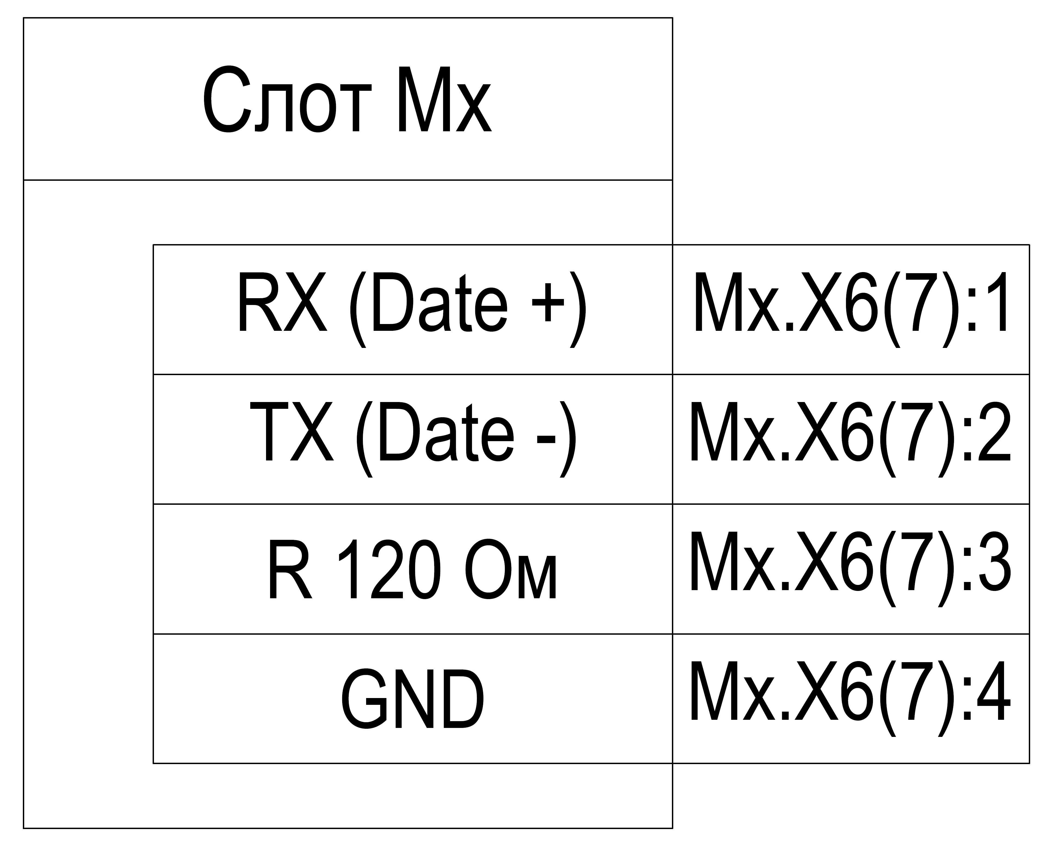
          - - Распайка клеммного ряда портов RS-485
Параметры, доступные для настройки, интерфейсов связи RS-485 представлены в таблице 2.7.
        - - Настройки портов RS-485
Порт связи | Наименование параметра | Возможные значения
Х6 | Интерфейс RS-485.1. Режим | Отключен/  100 Мбит/с (оптика)/  100 Мбит/с (медь)/  1 Гбит/с (оптика)/  1 Гбит/с (медь)
Х6 | Интерфейс RS-485.1. Скорость | 9600 б/с/  19200 б/с/  38400 б/с/  57600 б/с/  115200 б/с
Х6 | Интерфейс RS-485.1. Количество бит данных | 7 бит/  8 бит
Х6 | Интерфейс RS-485.1. Контроль четности | Odd (нечет)/  Even (чет)/  None (нет)
Х6 | Интерфейс RS-485.1. Количество стоп-бит | 1 бит/  2 бит
Х7 | Интерфейс RS-485.2. Режим | Отключен/  100 Мбит/с (оптика)/  100 Мбит/с (медь)/  1 Гбит/с (оптика)/  1 Гбит/с (медь)
Х7 | Интерфейс RS-485.2. Скорость | 9600 б/с/  19200 б/с/  38400 б/с/  57600 б/с/  115200 б/с
Х7 | Интерфейс RS-485.2. Количество бит данных | 7 бит/  8 бит
Х7 | Интерфейс RS-485.2. Контроль четности | Odd (нечет)/  Even (чет)/  None (нет)
Х7 | Интерфейс RS-485.2. Количество стоп-бит | 1 бит/  2 бит
    - Порт для подключения «ЮНИТ-ИЧМ»
При наличии блока интерфейсного «ЮНИТ-ИЧМ» в заказе, оно может быть подключено к порту X5 или порту интерфейса Ethernet блока центрального процессора устройства. Настройки порта связи Х5 представлены в таблице 2.5.
Подробнее о подключении блока интерфейсного «ЮНИТ-ИЧМ» описано в п. 3.2.5 данного руководства.
        - - Настройки порта X5 (ИЧМ)
Наименование параметра | Возможные значения
Режим работы порта ИЧМ | Отключен/  В работе
    - Порт для подключения ВЧ-приемопередатчика
Для некоторых типоисполнений предусматривается управление и получение информации по ВЧ-каналу связи. Для этого ВЧ-приемопередатчик может быть подключен к порту M6.XB блока центрального процессора устройства. Настройки порта связи M6.XB представлены в таблице 2.5.
Подробнее о подключении ВЧ-приёмопередатчика описано в п. 3.2.5 данного руководства.

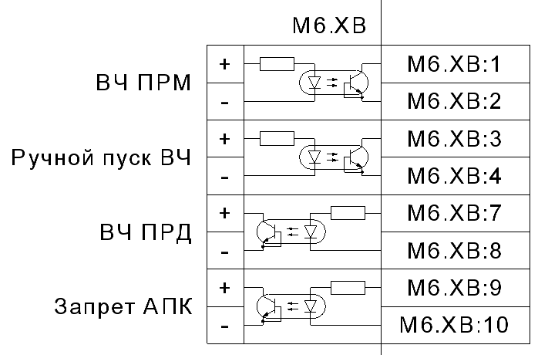
          - - Распайка клеммного ряда порта ВЧ

        - - Характеристики дискретных входов ВЧ-порта
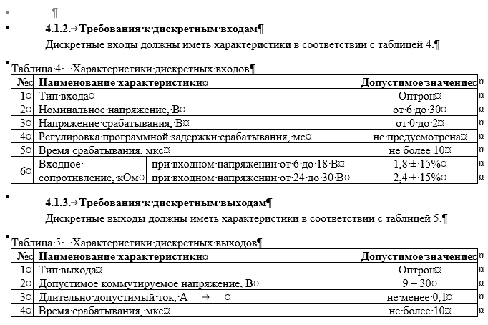
        - - Характеристики дискретных выходов ВЧ-порта


        - - Настройки ВЧ-порта
Наименование параметра | Возможные значения
Режим работы порта | Отключен/  В работе
  - Информационная безопасность
    - Разграничение прав доступа. Ролевая модель
Устройство имеет встроенную защиту, ограничивающую доступ к функциям:
– назначения, изменения и чтения паролей;
– чтения, изменения и удаления информации в журнале событий безопасности;
– установки и обновления системного программного обеспечения;
– изменения параметров настройки (уставок) и алгоритмов функционирования.
Для этого в устройстве реализована ролевая модель разграничения прав доступа. Каждая роль наделяет сотрудников или их группы определёнными наборами полномочий для решения поставленных задач.
Предусмотрены следующие роли:
- Гость,
- Инженер,
- Администратор (учетных записей).
Пользователь устройства имеет пароль в соответствии с одной из ролей: «Администратор» или «Инженер».
Пользователь с ролью «Администратор» имеет права для назначения и изменения паролей, чтения событий в журнале событий безопасности с запретом возможности обновления системного программного обеспечения и внесения изменений в параметры настройки (уставки) и алгоритмы функционирования устройства.
Пользователь с ролью «Инженер» имеет права для обновления системного программного обеспечения и внесения изменений в параметры настройки (уставки) и алгоритмы функционирования устройства, чтения журнала событий безопасности с запретом возможности назначения и(или) изменения паролей сторонних учетных записей (первоначальный пароль для «Инженера» присваивает «Администратор», в последующем, «Инженер» имеет возможность изменять свой собственный пароль без ограничений по количеству изменений).
Все пользователи делятся на непривилегированных (роль Гость) и привилегированных (все остальные роли). Непривилегированный пользователь (Гость) имеет доступ к ограниченному объему информации в режиме «только чтение». Роли и доступные каждой роли полномочия приведены в таблице 2.12.
        - Роли пользователей и полномочия
№ | Роль пользователя | Полномочия
1 | Гость | - Просмотр измеренных значений;  - Просмотр журнала технологических и аварийных событий;  - Просмотр списка осциллограмм;  - Просмотр текущих настроек устройства за исключением настроек учетных записей пользователей;  - Просмотр текущих уставок устройства.
2 | Инженер | Все полномочия роли доступа Гость и дополнительно к ним:  - Оперирование функциональными кнопками с ИЧМ;  - Кнопка Сброс (квитирование);  - Включение / Отключение коммутационных аппаратов;  - Изменение режима управления устройством "Местное/дистанционное";  - Изменение пароля своей учетной записи;  - Изменение активной группы уставок;  - Ручной пуск осциллографа;  - Изменение любых параметров конфигурации, за исключением параметров подсистемы аутентификации и идентификации;  - Сброс конфигурации до значений по умолчанию (за исключением данных учетных записей пользователей, параметров безопасности и журнала событий безопасности);  - Изменение системного времени.
3 | Администратор | Все полномочия роли доступа Гость и дополнительно к ним:  - Создание учетной записи;  - Изменение пароля своей учетной записи;  - Изменение пароля любой учетной записи пользователя;  - Изменение роли любой учетной записи пользователя (кроме учетных записей Гость и Администратор, установленных с завода);  - Удаление любой учетной записи (кроме учетных записей Гость и Администратор, установленных с завода);  - Блокировка любой учетной записи;  - Снятие блокировки любой учетной записи.
Заводской профиль пользователей (пользователи по умолчанию) предусматривает следующие роли:
- Гость (роль Гость),
- Администратор (роль Администратор).
Заводская настройка учетных записей пользователей приведена в таблице 2.13.
        - - Заводские настройки учетных записей пользователей
№ | Имя пользователя | Пароль | Роль | Примечание
1 | Гость | <без пароля> | Гость | Данная учетная запись задана для возможности доступа пользователя к просмотру данных устройства без запроса учетных данных у пользователя.
2 | Администратор | АААА* | Администратор | Данная учетная запись предназначена для первоначального конфигурирования штатного профиля пользователей со стороны обслуживающего персонала.
Примечание: * - указаны символы кириллического алфавита.
Предустановленные пользователи Гость и Администратор защищены от удаления, принудительной блокировки, и изменению их роли. Учетная запись «Гость» используется по умолчанию для доступа только для просмотра (чтения) данных устройства без запроса аутентификационных данных пользователя. Пользователь «Администратор» требуется для добавления/удаления других пользователей, установки им соответствующих ролей и установке/изменении паролей пользователей. Пароль пользователя «Администратор» должен быть изменен перед вводом устройства в эксплуатацию.
Для возможности полноценного анализа работы устройства не рекомендуется использовать предустановленную учетную запись с именем «Администратор». Имена создаваемых в устройстве пользователей должны олицетворять конкретных специалистов, т.е. содержать идентификаторы фамилии, имени, отчества и т.п.
Максимальное суммарное количество привилегированных учетных записей устройства составляет 10 пользователей. Ограничений на количество учетных записей каждой из конкретных ролей не предусмотрено.
Хранение паролей в памяти устройства осуществляется в нечитаемом виде, не позволяющем восстановить пароль.

 | При невозможности авторизации под учетной записью пользователя с ролью Администратор (утеря пароля) восстановление административных прав возможно только путем перепрограммирования устройства специалистом, уполномоченным на это производителем устройства.

Завершение сеанса пользователя производится самим пользователем или автоматически, при превышении допустимого интервала времени бездействия или перезагрузке устройства.
Функции безопасности требуют, чтобы каждый пользователь был успешно аутентифицирован до разрешения любого действия, выполняемого в рамках функционала назначенной роли.
Функции безопасности устройства ограничивают количество неуспешных попыток аутентификации за установленный период времени. Максимальное количество неуспешных попыток аутентификации определяется настройками безопасности.
Подсистемой самодиагностики устройства выполняется непрерывный контроль целостности ПО, компонентов ПО и аппаратных компонентов устройства. Результаты отрицательных проверок целостности ПО и компонентов ПО фиксируются в журнале событий безопасности.
При превышении заданного количества неуспешных попыток аутентификации пользователя функции безопасности устройства:
– выполняют блокировку доступа к устройству на заданный период времени;
– фиксируют событие в журнале событий безопасности.
Функции безопасности блокируют открытый сеанс пользователя по истечению задаваемого настройками устройства интервала времени бездействия пользователя.
Наличие одновременных сеансов для нескольких пользователей не допускается.
Все запросы на открытие сеансов пользователей фиксируются в журнале событий безопасности.
Функции безопасности предусматривают возможность восстановления конфигурации путем загрузки резервных копий конфигурации посредством подключенного к устройству ПК со специализированным ПО через сервисный порт.
Возможность обновления встроенного ПО устройства, реализована только путем локального подключения ПК с установленным сервисным ПО к устройству и его перевода в сервисный режим.
    - Сеансы доступа пользователей
Непривилегированный пользователь с ролью Гость может иметь неограниченное количество сеансов с разных каналов обмена данными.
Одномоментно к системе может быть подключен только один привилегированный пользователь. Попытки подключения второго привилегированного пользователя будут отклонены устройством. Все запросы на создание параллельного (одновременного) сеанса привилегированного пользователя фиксируются в журнале событий безопасности.
Сеанс привилегированного пользователя завершается в следующих случаях:
- по истечению временем неактивности пользователя - настраиваемый параметр в диапазоне от 1 минуты до 180 минут, с шагом в 1 минуту (по умолчанию – 15 минут);
- после выполнения команды принудительного завершения сеанса: "Завершение сеанса";
- при отключении питания устройства;
- при перезагрузке устройства.
Неактивность пользователя определяется 2 факторами:
- при наличии подключенного к устройству блока интерфейсного «ЮНИТ-ИЧМ» - отсутствием взаимодействия пользователя с устройством;
- в случае удаленного подключения посредством сервисного ПО «ЮНИТ-Сервис» - отсутствия запросов от ПО «ЮНИТ-Сервис» к устройству.
После включения питания или перезагрузки устройство запускается с сеансом пользователя «Гость».
    - Аутентификация и идентификация
Для возможности работы с устройством пользователь должен пройти аутентификацию на устройстве.
Аутентификация проводится по имени и паролю, указанными пользователем.
Функции безопасности устройства предъявляют следующие требования к паролям пользователей:
- Пароль может содержать буквы и/или цифры;
- Минимальная длина пароля: 7 символов;
Хранение паролей осуществляется в памяти устройства в нечитаемом виде, не позволяющем восстановить пароль.
Функции безопасности не дают возможность повторного применения ранее использованных паролей. По умолчанию глубина хранения ранее заданных пользователем паролей в устройстве составляет 4 пароля.
В процессе ввода пароля пользователю отображается только вводимый символ, ранее введенные символы не отображаются в открытом виде.
Функции безопасности устройства ограничивают количество неуспешных попыток аутентификации за установленный период времени. Количество попыток можно задать в диапазоне от 1 до 9 (по умолчанию – 3).
В случае превышения количества неуспешных попыток аутентификации:
- выполняется блокировка доступа пользователя к устройству. Длительность блокировки определяется в настройках устройства пользователем с ролью Администратор в диапазоне от 1 минуты до 9999 минут (по умолчанию – 30 минут);
- формируется соответствующее событие журнала событий безопасности;
- формируется сигнализация для АСУ ТП о превышении заданного количества неуспешных попыток доступа.

В случае, когда количество неуспешных попыток аутентификации пользователя больше нуля, но меньше максимально допустимого, оно будет сброшено для данного пользователя по истечении времени сброса неуспешных попыток (5 минут).
Блокировка возможности аутентификации пользователя снимается в случае:
      - истечения времени блокировки входа;
- принудительной разблокировки пользователем с ролью Администратор.
Пользователь может быть заблокирован принудительно пользователем с ролью Администратор. Разблокирование данного пользователя может осуществить так же только пользователь с ролью Администратор.
Все настраиваемые параметры безопасности (время неактивности пользователя, количество безуспешных попыток входа, время блокировки входа) разрешены для редактирования пользователям с ролью офицера безопасности. При сбросе устройства к заводским настройкам, параметры безопасности сохраняются.
 | ВНИМАНИЕ: При утере пароля пользователя «Администратор» восстановление административных прав возможно только путем перепрограммирования устройства специалистом, уполномоченным на это производителем устройства.
    - Рекомендуемый сценарий настройки пользователей нового устройства
Устройство должно передаваться специалисту, уполномоченному организацией на администрирование прав пользователей устройств, для настройки под локальные требования, затем пользователь должен выполнить следующую последовательность действий:
- Выполнить аутентификацию с использованием данных встроенной учетной записью «Администратор»;
- Сменить пароль текущего пользователя, заданный по умолчанию. Сохранить новый пароль от встроенной учетной записи для возможности восстановления устройства;
- Добавить нового пользователя с ролью Администратор с именем, позволяющим олицетворить его как конкретного пользователя устройства;
- Завершить сеанс текущего пользователя и открыть новый сеанс с использованием данных только что созданного пользователя (под своей учетной записью);
- Добавить новых пользователей, уполномоченных к работе с данным устройством, с соответствующими ролями и именами, позволяющими определить по ним конкретных специалистов предприятия;
- Завершить сеанс пользователя.
    - Журнал событий безопасности
Устройство имеет отдельный встроенный журнал событий безопасности.
Хранение журнала событий безопасности осуществляется во внутренней энергонезависимой памяти устройства.
Глубина хранения записей событий безопасности составляет не менее 8000 записей.
Каждая запись журнала событий безопасности имеет уникальный идентификатор.
При сбросе устройства к заводским настройкам записи журнала событий безопасности сохраняются.
В целях исключения переполнения журнала событий безопасности предусмотрена функция цикличной перезаписи самых старых записей новыми записями с соответствующим сбросом сквозной нумерации уникальных номеров записей.
Набор регистрируемых событий безопасности соответствует следующим типам событий:
– Загрузка (останов), перезагрузка устройства.
– Проверка контрольных сумм файлов программного обеспечения и конфигурации.
– Подключение к сервисному порту.
– Запрос на параллельный сеанс доступа к устройству.
– Использование механизма аутентификации.
– Превышение количества неудачных попыток аутентификации.
– Переход устройства в сервисный режим.
– Сброс программного обеспечения до заводских настроек.
– Обновление системного или прикладного программного обеспечения.
– Изменение конфигурации устройства: логики работы, настроек, уставок.
– Включение и выключение портов связи.
– Изменения настроек синхронизации времени, текущей даты/времени.
– Создание, редактирование, удаление ролей пользователей, изменение паролей пользователей.
– Использование съемных носителей информации.
Состав записи журнала событий безопасности представлен в таблице 2.14.
        - - Состав записи события журнала безопасности
Поле записи | Описание
Номер события | Указывается уникальный номер записи
Субъект | Регистрируется идентификатор субъекта события - логин пользователя (если применимо).  Если событие инициировано самим устройством - указывается идентификатор "система"
Дата и время события | Системное время устройства на момент регистрации события с точностью до одной миллисекунды.
Наименование события
Протокол подключения | Для событий, которые инициируются конкретным пользователем системы, указывается протокол интерфейса взаимодействия (mibus, modbus и т.п.).
Порт подключения | Для событий, которые инициируются конкретным пользователем системы, указывается порт подключения (например: ИЧМ, usb, ethernet и т.п.).
Статус события / процесса | Регистрируется статус успешности/неуспешности события.
Журнал событий безопасности хранится во внутренней энергонезависимой памяти устройства. При сбросе устройства к заводским настройкам, записи журнала событий безопасности сохраняются.
Глубина хранения записей событий безопасности - 8000 записей. При заполнении журнала выполняется перезапись самых старых записей новыми записями.
Функции безопасности устройства исключают возможность удаления, изменения записей в журнале событий безопасности. Настройки механизмов регистрации событий безопасности защищены от неправомерных действий путем ролевой модели разграничения доступа.
Доступ к записям событий безопасности в устройстве имеет только пользователь с ролью «Офицер безопасности». Остальные пользователи не имеют доступа к журналу событий безопасности.
  - Средства измерения, инструмент и принадлежности
Базовый перечень оборудования и средств измерения, рекомендуемый для проведения эксплуатационных проверок устройства, приведен в приложении В и может изменятся в зависимости от типоисполнения устройства. Подробнее про техническое обслуживание и необходимые проверки изложено в ЮТКБ.656122.ХХХ ИС – «Устройство защиты и автоматики серии «ЮНИТ-М500. Инструкция эксплуатационная специальная. Методические указания по выполнению технического обслуживания».
- Использование по назначению
  - Эксплуатационные ограничения
Эксплуатационные режимы устройства не должны превышать значений, указанных в РЭ.
Эксплуатация и обслуживание устройств должны производиться в соответствии с ПТЭСС, ПТЭЭП, ПУЭ и руководством по эксплуатации при значениях климатических факторов, указанных в 1.2.5 настоящего РЭ.
Возможность работы устройств в условиях, отличных от указанных, должна согласовываться с предприятием-держателем подлинников КД и с предприятием-изготовителем.
  - Подготовка устройства к использованию
    - Меры безопасности при подготовке устройства к использованию
Монтаж, обслуживание и эксплуатацию устройств «ЮНИТ-М500» должны производить лица, прошедшие специальную подготовку, имеющие соответствующую квалификацию на право выполнения работ (с учетом соблюдения необходимых мер защиты изделий от воздействия статического электричества), хорошо знающие особенности электрической схемы и конструкцию устройства.
Работы на разъемах следует производить в обесточенном состоянии устройства. Должны быть приняты меры по предотвращению поражения обслуживающего персонала электрическим током, а также по сохранению устройства от повреждения. По требованиям защиты человека от поражения электрическим током устройства «ЮНИТ-М500» соответствуют классу 0I по ГОСТ 12.2.007.0-75.
Перед включением и во время работы корпус устройства должен быть надежно заземлен согласно требованиям подраздела 3.2.2.
    - Внешний осмотр и установка устройств
При внешнем осмотре проверяется следующее:
  - выполнение требований «Правил устройства электроустановок» (ПУЭ, издание 7), «Правил технического обслуживания устройств и комплексов релейной защиты и автоматики» (приказ Министерства энергетики РФ №555 от 13.06.2020) и других директивных документов, относящихся к проверяемым устройствам, а также соответствие проекту установленной аппаратуры и контрольных кабелей в пределах доступности для внешнего осмотра;
  - надежность крепления и правильность выполнения заземления устройства;
  - отсутствие механических и коррозионных повреждений устройств;
  - отсутствие следов попадания на устройства влаги;
  - внешний вид состояния клеммных соединителей;
  - внешний вид клеммных соединителей.
При обнаружении каких-либо неисправностей в устройстве необходимо немедленно поставить в известность предприятие-изготовитель.
Внешний вид устройства «ЮНИТ-М500» приведен на рисунке 1.1. Устройство устанавливается на вертикальную плоскость шкафов или других конструкций с допустимым отклонением от вертикального положения опорной поверхности устройства до 5º в любую сторону. Крепление устройства возможно непосредственно к вертикальной плоскости с помощью 4-х винтов согласно габаритам, приведенным в приложении А.
К устройству необходимо подключить заземляющий проводник (медный провод) сечением не менее 2,5 мм², который в свою очередь должен использоваться только для присоединения к заземляющему контуру.
 | ВНИМАНИЕ: ВЫПОЛНЕНИЕ ТРЕБОВАНИЯ ПО ЗАЗЕМЛЕНИЮ ЯВЛЯЕТСЯ ОБЯЗАТЕЛЬНЫМ.
Подключение устройства осуществляется согласно утвержденному проекту в соответствии с указаниями РЭ на конкретное типоисполнение.
    - Подготовка устройства к работе
Устройства «ЮНИТ-М500» не подвергаются консервации смазками и маслами, и какой-либо расконсервации не требуется.
Устройства выпускаются предприятием-изготовителем работоспособными и прошедшими приёмо-сдаточные испытания.
Перед вводом в эксплуатацию необходимо выполнить его конфигурацию, для чего требуется установить (удостовериться в корректности) значения(й) уставок, используемых алгоритмов и параметров конфигурации.
Для конфигурирования и ввода устройства «ЮНИТ-М500» в эксплуатацию могут использоваться:
  - блок интерфейсный «ЮНИТ-ИЧМ» (при его наличии);
  - ПК с установленным сервисным ПО «ЮНИТ-СЕРВИС».
Предпочтительным способом для выполнения данных задач является использование ПО «ЮНИТ-Сервис», ввиду его больших функциональных возможностей.
    - Подключение ПК
ПК с установленным ПО «ЮНИТ-СЕРВИС» подключается к устройству одним из следующих способов:
- непосредственно через передний порт блока интерфейсного «ЮНИТ-ИЧМ» (при наличии блока);
- непосредственно через один из портов X1, Х2, Х3 или X4 устройства, которые расположены на его блоке центрального процессора.
- с помощью существующей инфраструктуры ЛВС, к которой устройство должно быть подключено одним из задействованных портов связи (Х1, Х2, Х3, Х4).
Параметры интерфейсов для подключения приведены в таблице 3.1. Для связи используется проприетарный протокол передачи данных MiBus. Параметры данного протокола, необходимые для связи также представлены в таблице 3.1.
        - - Интерфейсы связи для подключения ПК
Устройство | Порт связи | Тип порта связи | Параметры подключения по умолчанию
ЮНИТ-М500 | Х1 | Ethernet | IP адрес: 192.168.0.1; IP маска: 255.255.255.0; Mibus: 1
ЮНИТ-М500 | Х2 | Ethernet | IP адрес: 192.168.0.2; IP маска: 255.255.255.0; Mibus: 1
ЮНИТ-М500 | Х3 | Ethernet | IP адрес: 192.168.0.3; IP маска: 255.255.255.0; Mibus: 1
ЮНИТ-М500 | Х4 | Ethernet | IP адрес: 192.168.0.4; IP маска: 255.255.255.0; Mibus: 1
ЮНИТ-ИЧМ | Х1 | Ethernet | IP адрес: 192.168.0.1; IP маска: 255.255.255.0; Mibus: 1
Подробное описание настройки подключения устройств линейки «ЮНИТ-М500» в ПО «ЮНИТ-СЕРВИС» описано в RU.37182817.00001.02.34.01 «Программное обеспечение мониторинга и параметрирования «ЮНИТ-СЕРВИС». Руководство пользователя».
    - Подключение блока интерфейсного
Для местного управления и контроля за состоянием устройства предусматривается подключение блока интерфейсного «ЮНИТ-ИЧМ» производства ООО «Юнител Инжиниринг». Блок подключается к «ЮНИТ-М500» посредством патч-корда с разъемами RJ45. В устройстве «ЮНИТ-М500» для подключения к блоку может использоваться отдельный порт X5, расположенный на блоке центрального процессора или любой из незадействованных портов связи Ethernet (X1, Х2, Х3, X4).
Подробное описание блока приведено в документе ЮТКБ.656132.701 РЭ – «Блок интерфейсный «ЮНИТ-ИЧМ». Руководство по эксплуатации». Блок интерфейсный «ЮНИТ-ИЧМ» является опциональным для заказа.
    - Подключение устройств к интерфейсам RS-485
Для возможности подключения устройств, работающих по шине RS-485 на блоке ЦП устройства типа С04 предусмотрено два порта X8 и X9.
Настройка связи с блоками, работающими по шине RS-485, описывается в отдельных документах, описывающих реализацию протоколов передачи данных в устройстве.
  - Работа с устройством
Первичную наладку и ввод в эксплуатацию устройства необходимо производить в соответствии с требованиями, указанными в документе ЮТКБ.656122.ХХХ ИС – «Устройства защиты и автоматики серии «ЮНИТ-М500». Инструкция эксплуатационная специальная. Методические указания по выполнению технического обслуживания».
    - Включение устройства
Включение устройства «ЮНИТ-М500» производится подачей напряжения оперативного питания на клеммы М1.XP:25 – М1.XP:26 блока источника питания. Защитные проводники «ЮНИТ-М500» присоединяются посредством винтового крепления к корпусу устройства в местах, обозначенных знаком заземления.
При включении устройства и до завершения самотестирования на лицевой панели блока источника питания активна индикация «Неисправность – ». Индикатор «Готовность – » при этом мигает зеленым светом, отображая процесс инициализации ПО устройства. После успешного завершения самотестирования светодиод «Неисправность – » гаснет, а индикатор «Готовность – » переходит из режима мигания в режим постоянного свечения. При выявлении системой самодиагностики ошибки в процессе работы устройства происходит возврат реле «Неисправность», при этом появляется индикация «Неисправность – », а светодиод "Готовность – " гаснет.
    - Управление устройством
Управление устройством может осуществляться следующими способами:
- при помощи блока интерфейсного «ЮНИТ-ИЧМ» (при его наличии). Органы управления и сигнализации, структура меню и остальные подробности управления устройством «ЮНИТ-М500» посредством подключения «ЮНИТ-ИЧМ» описаны в ЮТКБ.656132.701 РЭ «Блок интерфейсный «ЮНИТ-ИЧМ». Руководство по эксплуатации».
- по командам из АСУ ТП. Тип и количество команд определяется функциональным исполнением устройства, например: команды управления КА, команды оперативного вывод/сброса функций, команда «Сброс сигнализации», команда изменения активной ГУ. Управление от АСУ ТП описано в руководствах на конкретное типоисполнение устройства линейки «ЮНИТ-М500»;
- при помощи подключенного ПК с установленным ПО «ЮНИТ-СЕРВИС». Возможности управления, настройки, отслеживания состояния устройств при помощи ПО «ЮНИТ-СЕРВИС» описаны в документе RU.37182817.00001.02.34.01 «Программное обеспечение мониторинга и параметрирования «ЮНИТ-СЕРВИС». Руководство пользователя».
  - Обновление встроенного ПО
Обновление встроенного ПО устройств линейки «ЮНИТ-М500» производится путем подключения ПК со специализированным программным обеспечением к сервисному порту (разъем типа USB type-C), расположенному на блоке ЦП устройства. Специализированное программное обеспечение для обновления встроенного ПО включает в состав пошаговую инструкцию по его использованию.
 | ВНИМАНИЕ: ПЕРЕД ОБНОВЛЕНИЕМ ВСТРОЕННОГО ПО УСТРОЙСТВА НЕОБХОДИМО СОЗДАТЬ РЕЗЕРВНУЮ КОПИЮ ВСЕХ НЕОБХОДИМЫХ ДАННЫХ УСТРОЙСТВА.
  - Возможные неисправности и методы их устранения
Устройства линейки «ЮНИТ-М500» имеют функцию самодиагностики, как программного, так и аппаратного обеспечения. Самодиагностика работает непрерывно с момента включения и инициализации устройства и в случае обнаружения ошибки формирует соответствующее сообщение. Отследить текущий статус наличия ошибок и неисправностей устройства можно подключившись к нему при помощи ПК с установленным ПО «ЮНИТ-СЕРВИС» или с подключенного блока «ЮНИТ-ИЧМ». Перечень некритических ошибок (НО) и критических неисправностей (КН) устройства представлен в приложении Г.

- Техническое обслуживание и ремонт
  - Техническое обслуживание устройства
Процесс технического обслуживания устройств релейной защиты регламентирован приказом Минэнерго России №555 «Об утверждении Правил технического обслуживания устройств и комплексов релейной защиты и автоматики и внесении изменений в требования к обеспечению надежности электроэнергетических систем, надежности и безопасности объектов электроэнергетики и энергопринимающих установок».
Техническое обслуживание устройств «ЮНИТ-М500» должно выполняться в соответствии с документом ЮТКБ.656122.ХХХ ИС – «Устройства защиты и автоматики серии «ЮНИТ-М500». Инструкция эксплуатационная специальная. Методические указания по выполнению технического обслуживания».
  - Текущий ремонт
Устройство серии «ЮНИТ-М500» выполнено с использованием микропроцессорных технологий, поэтому необходимость в его текущем ремонте отсутствует. Работоспособность работы устройства контролируется функционированием системы самодиагностики.
Углубленная самодиагностика аппаратных средств, а также состояние памяти программ и памяти данных производится при включении устройства. Поэтому при возникновении сообщений о критических или некритических ошибках от системы самодиагностики, даже при возможности устранения их своими силами, следует обратиться на предприятие-изготовитель для консультации или проведения регламентных работ.
Поводом для обращения на предприятие-изготовитель являются также признаки нехарактерного нагрева или перегрева отдельных элементов, участков или частей устройства.
Вышедшие из строя устройства должны проходить ремонт на предприятии-изготовителе, обеспечивающем гарантийное и послегарантийное обслуживание, адрес которого указан в паспорте устройства. В качестве ЗИП, если это предусмотрено договором поставки, могут предоставляться устройства «ЮНИТ-М500» с необходимыми конфигурациями, позволяющие оперативно произвести замену вышедших из строя устройств. Также в качестве ЗИП возможна поставка отдельных блоков устройства.
- Транспортирование, хранение и консервация
Условия транспортирования и хранения устройств и допустимые сроки сохраняемости в упаковке до ввода в эксплуатацию должны соответствовать указанным в таблице 5.1.
        - Условия транспортирования и хранения устройств «ЮНИТ-М500»
Назначение НКУ | Обозначение условий транспортирования в части воздействия |  | Обозначение условий хранения по  ГОСТ 15150 | Допустимые сроки хранения в упаковке и консервации изготовителя, годы
 | механических факторов по ГОСТ 23216 | климатических факторов, таких, как условия хранения по ГОСТ 15150
Для нужд народного хозяйства (кроме районов Крайнего Севера и труднодоступных районов по ГОСТ15846) | C | 5 (ОЖ4) | 3 (ЖЗ) | 2
Для нужд народного хозяйства в районы Крайнего Севера и труднодоступные районы по ГОСТ15846 | C | 5 (ОЖ4) | 3 (ЖЗ) | 2
Для экспорта в макроклиматические районы: с умеренным климатом; | C | 5 (ОЖ4) | 3 (ЖЗ) | 3

Нижнее значение температуры окружающего воздуха при транспортировании и хранении минус 40°С.
Для условий транспортирования в части воздействия механических факторов «С» для экспортных поставок в районы с умеренным климатом, при наличии указания в заказ-наряде, допускается транспортирование морским путем.
Требования по условиям хранения распространяются на склады изготовителя и потребителя продукции.
Транспортирование упакованных устройств должно производиться надежным и закрытым транспортом, предохраняющим изделия от воздействия солнечной радиации, резких скачков температур, атмосферных осадков и пыли с соблюдением мер предосторожности в части механических воздействий.
Погрузка, крепление и перевозка упакованных устройств в транспортных средствах осуществляется с учетом манипуляционных знаков маркировки тары по ГОСТ 14192 в соответствии с действующими правилами перевозки грузов. Погрузка, крепление и перевозка упакованного устройства в транспортных средствах осуществляется в соответствии с действующими правилами перевозок грузов на соответствующих видах транспорта.
- Утилизация
После окончания установленного срока службы устройство подлежит демонтажу и утилизации согласно ГОСТ Р 55102. Специальных мер по безопасности при демонтаже и утилизации не требуется. Утилизацию проводят следующие организации:
– производители электротехнического и электронного оборудования;
– предприятия по переработке ОЭЭО;
– специализированные пункты сбора и хранения ОЭЭО;
– пункты сбора вторичного сырья.
Демонтаж и утилизация не требуют специальных приспособлений и инструментов.
Основным методом утилизации является разборка устройства по группам и обращению с отходами согласно ГОСТ Р 55102.
- Гарантия изготовителя
Предприятие-изготовитель гарантирует соответствие устройства и блока ЮНИТ-ИЧМ требованиям ТУ при соблюдении условий эксплуатации, правил хранения, транспортирования и монтажа, описанных в соответствующей эксплуатационной документации, входящей в комплект поставки с устройством.
Гарантийный срок эксплуатации устройства и блока ИЧМ составляет 36 месяцев со дня ввода устройства/блока ИЧМ в эксплуатацию, но не более 42 месяцев с даты производства предприятием-изготовителем или с момента проследования через государственную границу государства-изготовителя при поставках на экспорт.
Гарантийный ремонт устройства/блока ИЧМ производится на предприятии-изготовителе или сертифицированном предприятием-изготовителем сервисном центре.
Изготовитель гарантирует безвозмездную замену или ремонт устройства/блока ИЧМ, если в течение гарантийного срока потребителем будет обнаружено несоответствие требованиям настоящих ТУ при соблюдении потребителем условий хранения, монтажа и эксплуатации, указанных в настоящих ТУ.
Предприятие-изготовитель снимает гарантии при наличии на устройстве следов механических повреждений (вмятин, царапин и т.д.), а также следов воздействия агрессивных сред.
Предприятие-изготовитель гарантирует поддержку в части поставки запасных частей, ремонта и/или замены любого блока устройства в течение не менее 20 лет с даты окончания гарантийного срока.
Срок поставки запасных частей для оборудования в течение всего его срока службы с момента подписания договора на их покупку, не превышает 3 месяцев.
- Техническая поддержка
Сервисный центр ООО «Юнител Инжиниринг» принимает заявки от потребителей о качестве функционирования оборудования и ПО, оказывает консультационные услуги при поиске и устранении неисправностей.
Заявки от потребителей принимаются по телефонной связи (тел.: +7 (495) 165-99-98) и (или) по электронной почте:
rza@uni-eng.ru
info@uni-eng.ru

Форму заявки можно скачать по ссылке:
https://uni-eng.ru/support/servisnyy-tsentr/

Приложение А
(справочное)
Габаритные и установочные размеры устройства «ЮНИТ-М500»
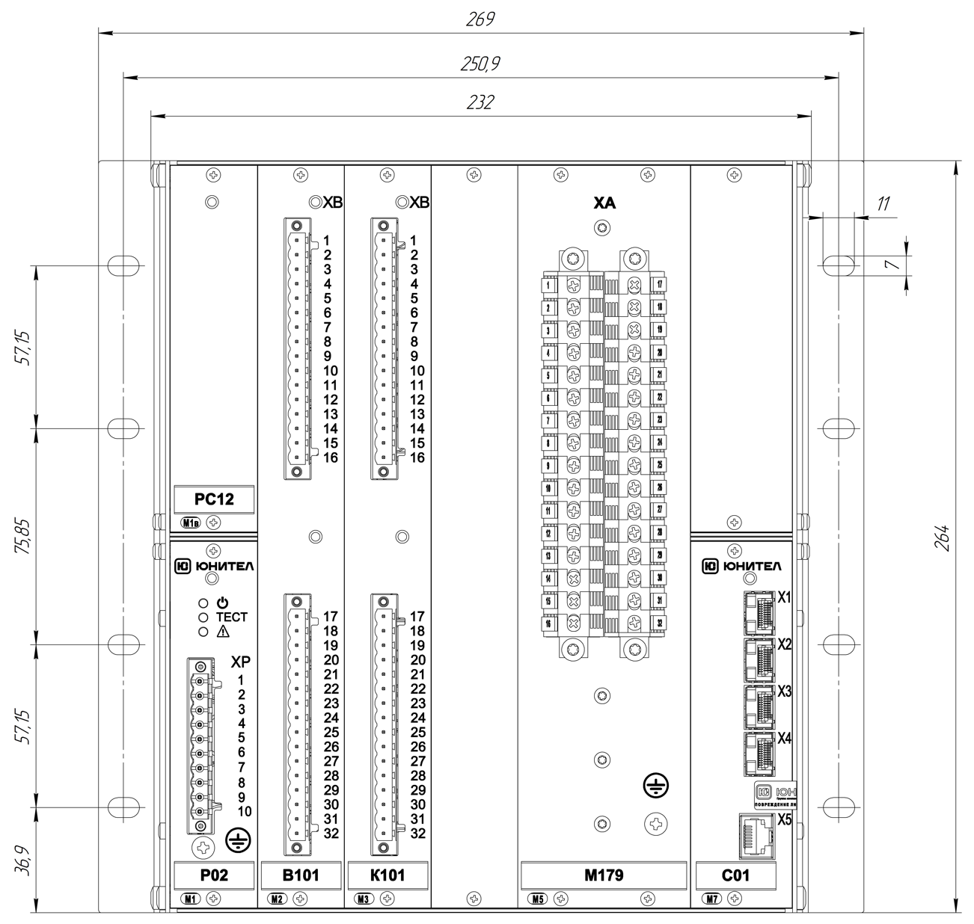
Рисунок А.1 – Габариты устройства в исполнении ЮНИТ-М510 (вид спереди)

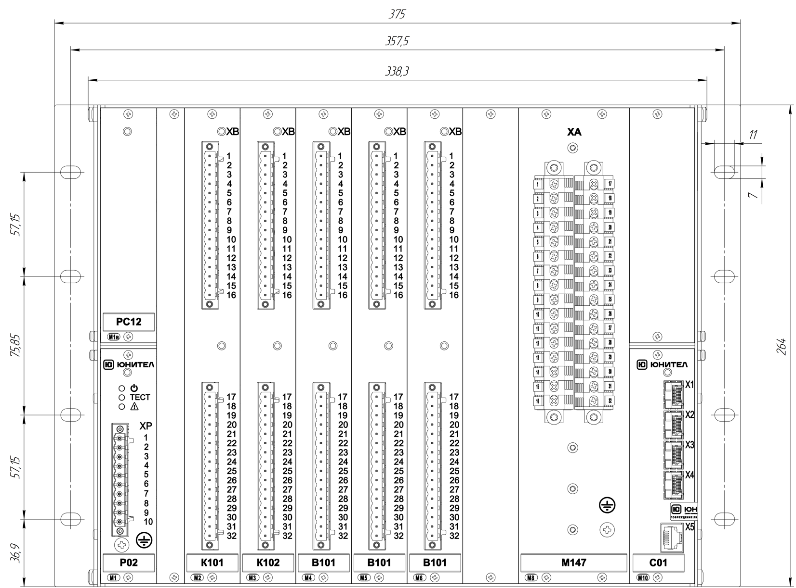
Рисунок А.2 – Габариты устройства в исполнении ЮНИТ-М514 (вид спереди)
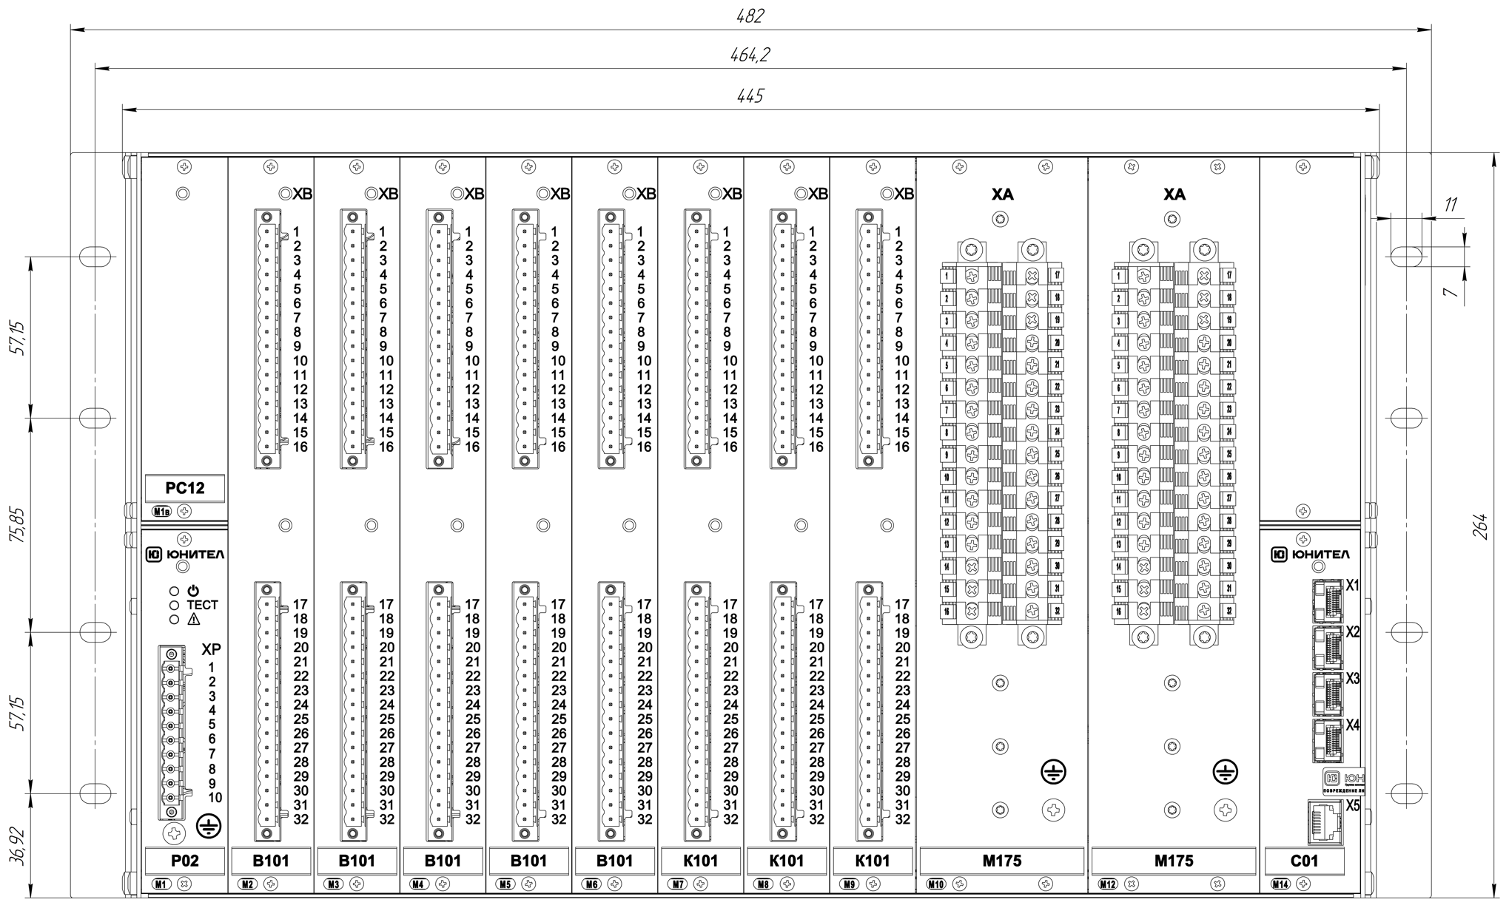
Рисунок А.3 – Габариты устройства в исполнении ЮНИТ-М519 (вид спереди)
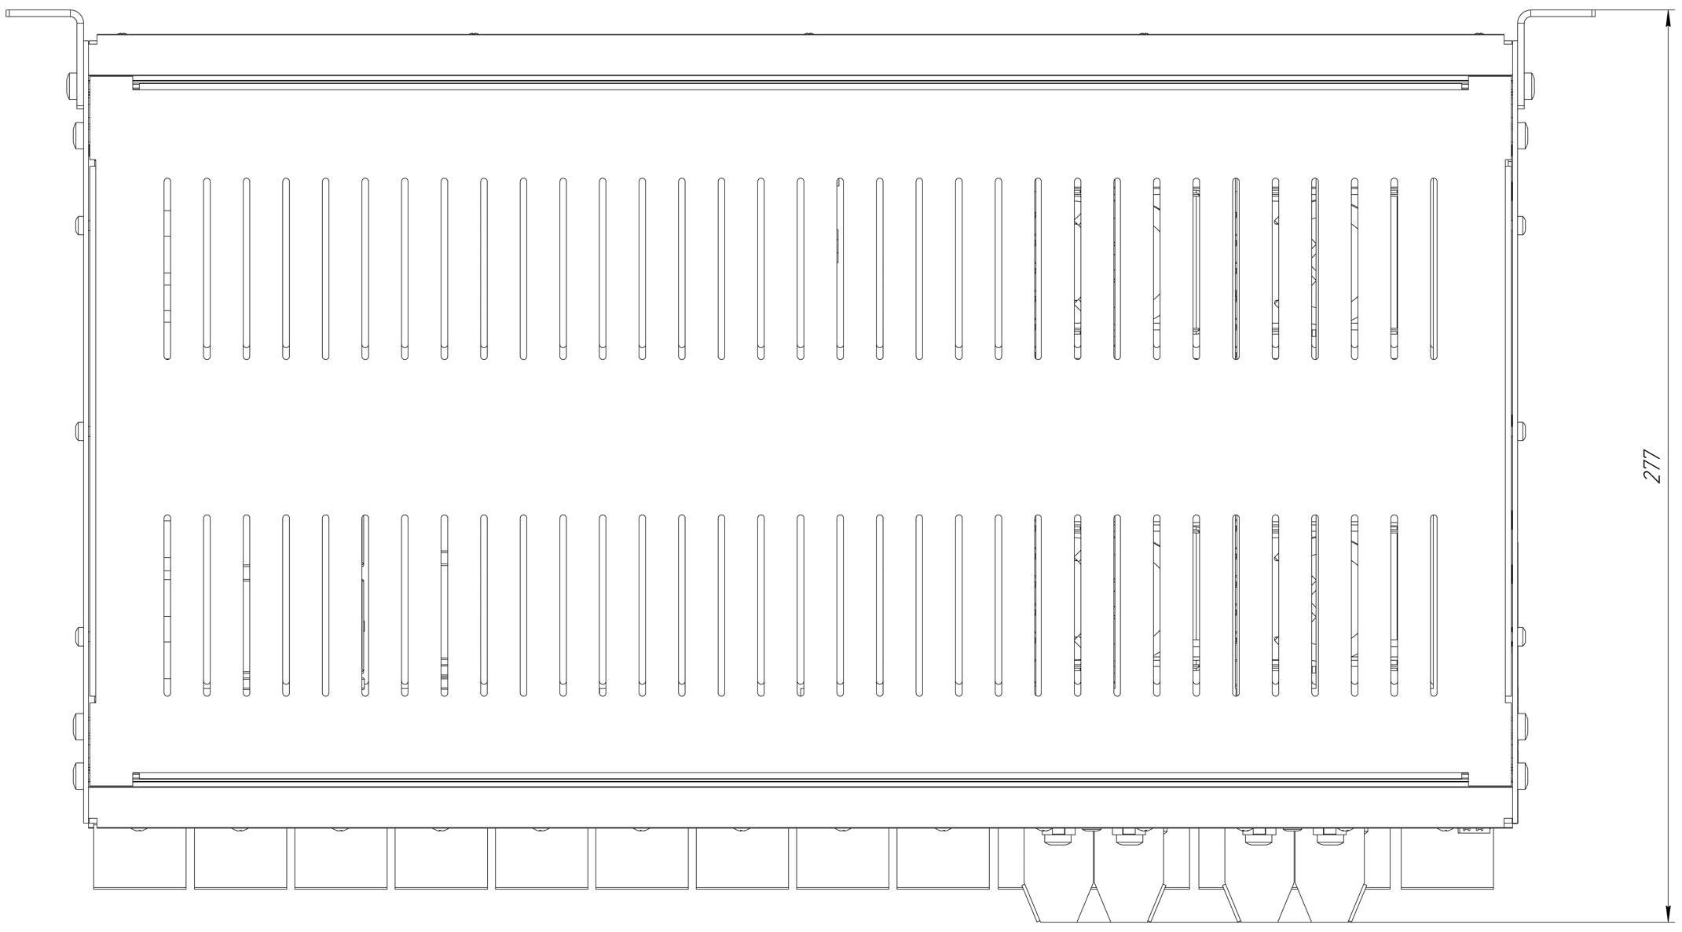
Рисунок А.4 – Габариты устройства «ЮНИТ-М500» (вид сверху)

Приложение Б
(справочное)
Код заказа устройств «ЮНИТ-М500»
Рисунок Б.1 – Код заказа ЮНИТ-М510
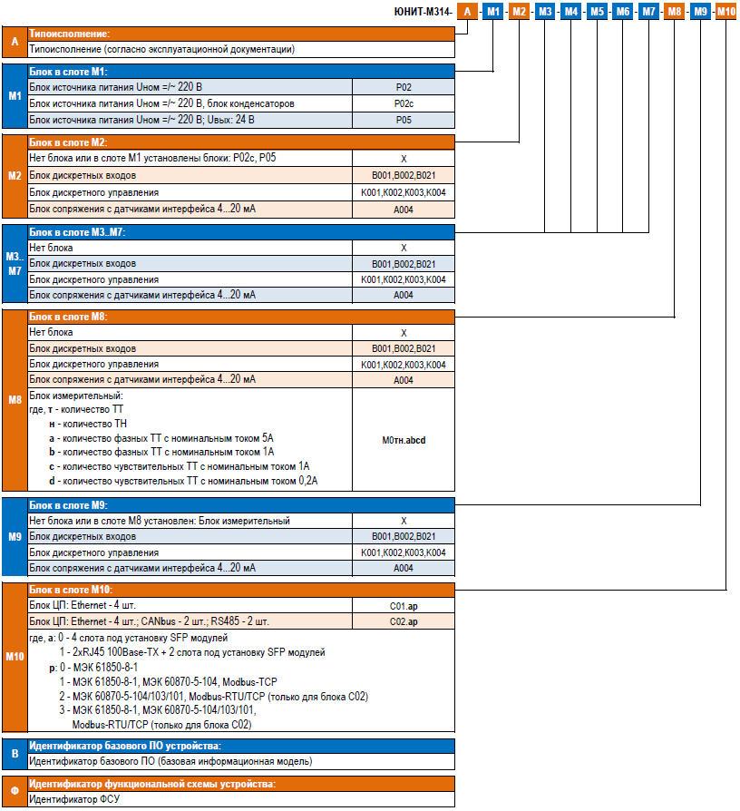
Рисунок Б.2 – Код заказа ЮНИТ-М514
Рисунок Б.3 – Код заказа ЮНИТ-М519

Приложение В
(рекомендуемое)
Перечень оборудования и средств измерений, рекомендуемый
для проведения эксплуатационных проверок устройств «ЮНИТ-М500»
Таблица В.1. Перечень оборудования и средств измерений, рекомендуемый для проведения эксплуатационных проверок устройства
Наименование | Диапазон измеряемых (контролируемых) величин | Класс точности или предел допустимой погрешности | Обозначение НТД | Примечание
Вольтметр переменного тока | до 300 В | 0,5
Вольтметр постоянного тока | до 300 В | 0,5
Амперметр переменного тока | до 20 А | 0,5
Амперметр постоянного тока | до 20 А | 0,5
Испытательная установка серии РЕТОМ | до 30 А  до 135 В
Калибратор постоянного тока | до 22 мА | 0,03 %
Мегаомметр на 500 В | 100 МОм | 1,0
Установка для проверки параметров электрической безопасности | До 2500 В | 1,5 %
Испытательный шарнирный палец | 12 мм  длина 80 мм | +0; -0,05  ±0,2 | ГОСТ 14254-2015
Испытательная проволока | диаметр 1,0 мм  длина 100,0 мм | +0,05; -0  ±0,2 | ГОСТ 14254-2015
Климатическая камера | от минус 60  до плюс 60 °С; относительная влажность до  98 % при 25 °С | ± 2 °С  ± 3 %
Электронный осциллограф | 0 - 300 В | ± 10 %
Вибрационный электродинамический стенд | 10,0 g  1-100 Гц | ± 20 % по g
Стенд для испытаний на ударную прочность | Ускорение не менее 100 м/с²
Весы | до 20 кг | ± 10 г
Линейки измерительные металлические | 0-1000 мм | + 0,5 мм | ГОСТ 427-75
Датчик температуры | -50…+150 ºС | +/- 4 %
Источник постоянного тока | 0-300 В, 0-1 А | 0,5%
Лабораторный автотрансформатор | 0-300 В, 300 ВА | 2%

Примечания:
Допускается применение других средств измерений и оборудования, аналогичных по своим техническим и метрологическим характеристикам.

Приложение Г
(рекомендуемое)
Параметры самодиагностики
Параметры, формируемые системой самодиагностики, представлены в таблице Г.1.

Таблица Г.1. Параметры самодиагностики
Описание параметра | Наименование параметра | Группа сигнализации | Характеристика связанного режима работы устройства | Методы устранения неисправности
Самодиагностика устройства. Слот М1. Модуль питания (<обозначение модуля>)
Неисправность 12 В | Неисправность 12 В | КН | Длительное (более 5 секунд) снижение напряжения канала ниже минимального и повышение напряжения выше максимального.
Неисправность внешнего питания | Неисправность внешнего питания | КН | Напряжение не входит в диапазон рабочего напряжения модуля.
Критическая ошибка | Неисправность модуля питания | КН | Модуль есть в коде заказа, но отсутствует в устройстве  или код заказа модуля не соответствует коду заказа устройства в целом,  или не совместима аппаратная ревизия модуля,  или потеряна связь с модулем,  или отсутствует синхронизация обмена данными.
Несимметрия внешнего питания | Несимметрия питания | НО | Формируется если при измерении величин напряжения между плюсом внешнего питания устройства и "землей", а также между минусом питания и "землей" выявлено отклонение напряжения по каналам друг относительно друга на величину, превышающую уставку.
Перегрузка по питанию |  | НО | Должен формироваться при длительном (более 5 секунд) превышении измеренного тока в канале до 70% от максимального.
Неисправность АЦП |  | НО | 1. Данная ошибка должна формироваться при отсутствии ответа АЦП на опрос МК модуля на два последовательных запроса.  2. При нерегулярном появлении ошибок алгоритм диагностики должен увеличивать счетчик каждый раз при отсутствии данных АЦП. При достижении счетчиком значения 8 также должна формироваться данная ошибка. Сброс счетчика должен производиться по завершению основного цикла работы.
Самодиагностика устройства. Слот <идентификатор слота>. Модуль ввода-вывода (<обозначение модуля>)
Отказ модуля | Слот <идентификатор слота>. Отказ модуля | КН | При регистрации состояния критической неисправности по любому из задействованных в конфигурации устройства модулей ввода/вывода.
Критическая ошибка | Слот <идентификатор слота>. Модуль не определен | КН | Модуль есть в коде заказа, но отсутствует в устройстве или код заказа модуля не соответствует коду заказа устройства в целом, или не совместима аппаратная ревизия модуля, или потеряна связь с модулем, или отсутствует синхронизация обмена данными.
Самодиагностика устройства. Слот <идентификатор слота>. Модуль измерительный (<обозначение модуля>)
Отказ модуля | Слот <идентификатор слота>. Отказ модуля | КН | При регистрации состояния критической неисправности по любому из параметров данной группы (КН по любому из измерительных модулей).
Критическая ошибка | Слот <идентификатор слота>. Модуль не определен | КН | Модуль есть в коде заказа, но отсутствует в устройстве или код заказа модуля не соответствует коду заказа устройства в целом, или не совместима аппаратная ревизия модуля, или потеряна связь с модулем.
Неисправность АЦП | Слот <идентификатор слота>. Неисправность АЦП | КН | 1. Данная ошибка должна формироваться при отсутствии ответа АЦП на опрос микроконтроллера модуля на два последовательных запроса (частота запросов 32 кГц).  2.При нерегулярном появлении ошибок алгоритм диагностики должен увеличивать счетчик каждый раз при отсутствии данных АЦП. При достижении счетчиком значения 8 также должна формироваться данная ошибка. Сброс счетчика должен производиться по завершению основного цикла (5 мс).
Несоответствие заданного номинала ТТ | Ошибка номинала ТТ | НО | В модуле аналоговом для ТТ определены номиналы тока отличающиеся от заданных в конфигурации.
Самодиагностика устройства. Слот <идентификатор слота>. Модуль ЦП (<наименование модуля>)
Отказ модуля | Отказ модуля ЦП | КН | При регистрации состояния критической неисправности по любому из параметров данной группы (КН по модулю ЦП) и группы «Параметры диагностики внешних физических каналов связи, организуемых модулем ЦП».
Неисправность ПЗУ | Неисправность ПЗУ ЦП | КН | Ошибка доступа/получения/целостности конфигурационных данных с EEPROM памяти.
Неисправность ОЗУ | Неисправность ОЗУ ЦП | КН
Неисправность часов реального времени | Неисправность часов ЦП | КН | Неисправность микросхемы часов.
Критическая ошибка I2C | Ошибка I2C ЦП | КН
Ошибка контрольной суммы уставок/конфигурации | Ошибка КС уставок | КН | Ошибка контрольной суммы обоих банков уставок.
Неисправность ПО | Неисправность ПО ЦП | КН | Выявление ошибки контрольной суммы памяти программ модуля ЦП.
Несовместимая версия ПО | Несовместимая версия ПО ЦП | КН | После обновления ПО его версия несовместима с аппаратным обеспечением устройства .
Критическая ошибка SPI | Неисправность SPI ЦП | КН | Выявлено отклонение от нормальной работы шины SPI.
Конфигурация не соответствует коду заказа | Ошибка конфигурации ЦП | КН | Программная конфигурация не соответствует расположению модулей (коду заказа).
Неверно заданы уставки | Неверные уставки | КН | Уставки устройства не соответствуют загруженной ФСУ или вне допустимого диапазона, вследствие чего невозможна корректная работа ФСУ.
Интерфейс RED12.Неисправность связи | RED12. Неисправность | КН | На порту связи нет Link или на него не приходят пакеты с внешних узлов в течении времени более времени уставки.
Интерфейс RED34.Неисправность связи | RED34. Неисправность | КН
Интерфейс Eth1. Неисправность связи | Х1.Неисправность | КН\НО | На порту связи нет Link или на него не приходят пакеты с внешних узлов в течении времени более времени уставки.
Интерфейс Eth1. Переполнение буфера выходных данных | Х1.Переп.вых.буфер | НО | Формируется после заполнения буфера на отправку при потере связи.
Интерфейс Eth1. Переполнение буфера входных данных | Х1.Переп.вх.буфер | НО | Формируется после заполнения буфера на получение.
Неисправность связи по интерфейсу Eth2 | Х2.Неисправность | КН\НО | На порту связи нет Link или на него не приходят пакеты с внешних узлов в течении времени более времени уставки.
Интерфейс Eth2. Переполнение буфера выходных данных | Х2.Переп.вых.буфер | НО | Формируется после заполнения буфера на отправку при потере связи.
Интерфейс Eth2. Переполнение буфера входных данных | Х2.Переп.вх.буфер | НО | Формируется после заполнения буфера на получение.
Неисправность связи по интерфейсу Eth3 | Х3.Неисправность | КН\НО | На порту связи нет Link или на него не приходят пакеты с внешних узлов в течении времени более времени уставки.
Интерфейс Eth3. Переполнение буфера выходных данных | Х3.Переп.вых.буфер | НО | Формируется после заполнения буфера на отправку при потере связи.
Интерфейс Eth3. Переполнение буфера входных данных | Х3.Переп.вх.буфер | НО | Формируется после заполнения буфера на получение.
Неисправность связи по интерфейсу Eth4 | Х4.Неисправность | КН\НО | На порту связи нет Link или на него не приходят пакеты с внешних узлов в течении времени более времени уставки.
Интерфейс Eth4. Переполнение буфера выходных данных | Х4.Переп.вых.буфер | НО | Формируется после заполнения буфера на отправку при потере связи.
Интерфейс Eth4. Переполнение буфера входных данных | Х4.Переп.вх.буфер | НО | Формируется после заполнения буфера на получение.
Критическая ошибка на шине связи с датчиками дуги (CAN1) | Неисправность интерфейса CAN1 | КН\НО
Критическая ошибка на шине связи с датчиками дуги (CAN2) | Неисправность интерфейса CAN2 | КН\НО
Неисправность связи по интерфейсу RS-485.1 | Неисправность интерфейса RS-485.1 | КН\НО | Устройством предусмотрена интеграция данных подключенных по интерфейсу RS-485.1, но связи нет ни с одним из устройств, описанных конфигурацией опроса.
Неисправность связи по интерфейсу RS-485.2 | Неисправность интерфейса RS-485.2 | КН\НО
Температура ЦП ниже допустимой | Температура ЦП << | НО | Значение усредненной за период 5 минут температуры с датчика на ЦП ниже значения минимальной температуры, допустимой условиями эксплуатации устройства (уставка по умолчанию = минус 40 С).
Температура ЦП выше допустимой | Температура ЦП >> | НО | Значение усредненной за период 5 минут температуры с датчика на ЦП выше значения максимально допустимой температуры для компонента с датчиком температуры (уставка по умолчанию = 105 С).
Температура ЦП выше нормы | Температура ЦП > | НО | Значение усредненной за период 5 минут температуры с датчика на ЦП выше значения максимальной температуры, длительно допустимой для компонента с датчиком температуры (уставка по умолчанию = 90 С).
Температура ЦП ниже нормы | Температура ЦП < | НО | Значение усредненной за период 5 минут температуры с датчика на ЦП ниже значения минимальной температуры, допустимой условиями эксплуатации устройства (уставка по умолчанию = минус 30 С).
Сброс встроенных часов или памяти вследствие перезагрузки | Сброс часов | НО | При инициализации устройства его дата и время установлены по умолчанию (неактуальны).
Неисправность памяти архивов (flash-память) | Неисправность архивов | НО | Ошибка доступа/получения/целостности архивов технологических данных с flash-памяти.
Самодиагностика устройства. Источники синхронизации
Сбой синхронизации времени | Сбой синхронизации | НО | Значение параметра должно устанавливается в соответствии с текущим способом синхронизации времени и статусом соответствующих источников точного времени.
Нет времени с сервера SNTP1 | Ошибка SNTP1 | НО | Сигнал формируется при отсутствии данных от источника синхронизации в течении времени, превышающего значение уставки (таймаута).
Нет времени с сервера SNTP2 | Ошибка SNTP2 | НО
Нет времени с сервера PTP1 | Ошибка PTP1 | НО
Нет времени с сервера PTP2 | Ошибка PTP2 | НО
Нет сигнала 1PPS | Ошибка 1PPS | НО
Нет синхронизации по протоколу связи | Ошибка. Время от АСУ | НО
Самодиагностика устройства
Ошибка получения GOOSE (обобщенная) | Ошибка GOOSE | НО
Самодиагностика. Периферийные устройства
Отказ вспомогательных модулей (периферия) | Отказ вспом.модулей | НО | При регистрации состояния некритической ошибки по любому из параметров данной группы (НО по подгруппе "диагностика периферии").
Неисправность блока ИЧМ | Неисправность ИЧМ | НО | Через время, определяемое соответствующим таймаутом, ПО модуля ЦП не получило запрос от модуля ИЧМ или ПО модуля ЦП получило слово-состояние ИЧМ с информацией об ошибке в том числе из-за того, что конфигурация ИЧМ не соответствует его типу.
Самодиагностика устройства. Диагностические статусы
Подключение к устройству | Подключение к устройству | Статусы | К устройству подключен и аутентифицирован клиент ЮНИТ Сервис.
Устройство в режиме тестирования | Режим ТЕСТ | Статусы | Получена команда перевода устройства в режим "ТЕСТ".
Устройство выведено из работы оператором. | Устройство выведено | Статусы | Получена команда перевода устройства в режим "Выведено из работы".  Устройство в сети, но изменение его сигналов не должно влиять на работу других узлов.
Температура ЦП в норме | Температура ЦП в норме | Статусы | Нормальный режим функционирования.  Значение усредненной за период 5 минут температуры с датчика на ЦП в пределах нормальной температуры эксплуатации (значение ниже уставки "Температура ЦП выше нормы" и выше уставки "Температура ЦП ниже нормы").
Индикация работы по летнему времени | Летнее время | Статусы | Должен быть установлен в период действия летнего времени и сброшен в "зимний" период.
Текущий источник времени | Источник времени | Статусы | Наименование текущего источника для синхронизации времени устройства.
Самодиагностика устройства. Слот <идентификатор слота>. Модуль ЦП (<наименование модуля>). Диагностические счетчики
Программная перезагрузка | Перезагрузка ПО | Счетчики
Перезагрузка в результате потери питания | Перезапуск по питанию | Счетчики | Перезагрузка в результате потери питания
Перезагрузка при ошибке ПО | Перезапусков по ошибкам ПО | Счетчики | Срабатывание WD
Изменение уставок | Изменение уставок | Счетчики | Изменение уставок

Лист регистрации изменений
Изм. | Номера листов (страниц) |  |  |  | Всего листов (страниц)  в докум. | № докум. | Подп. | Дата
 | измененных | замененных | новых | аннулирован-ных

- верхние рабочая и предельная температуры принимается равными плюс 45°С (в связи с тем, что устройство предназначено для размещения в закрытых объемах, где возможно выделение тепла от установленной там аппаратуры, при испытаниях на устойчивость к климатическим ВВФ значение температуры окружающей среды должно быть принято верхнее рабочее значение, увеличенное на 10°С, то есть составлять 55°С).
Определяется кодом заказа
Указан наиболее полный перечень поддерживаемых протоколов. Определяется кодом заказа устройства

